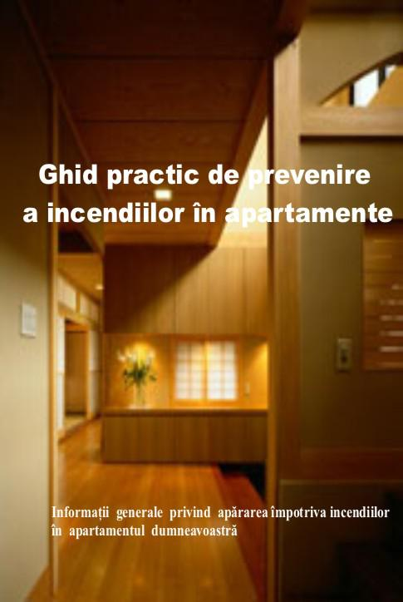

***Ghid practic de prevenire a incendiilor în apartamente***

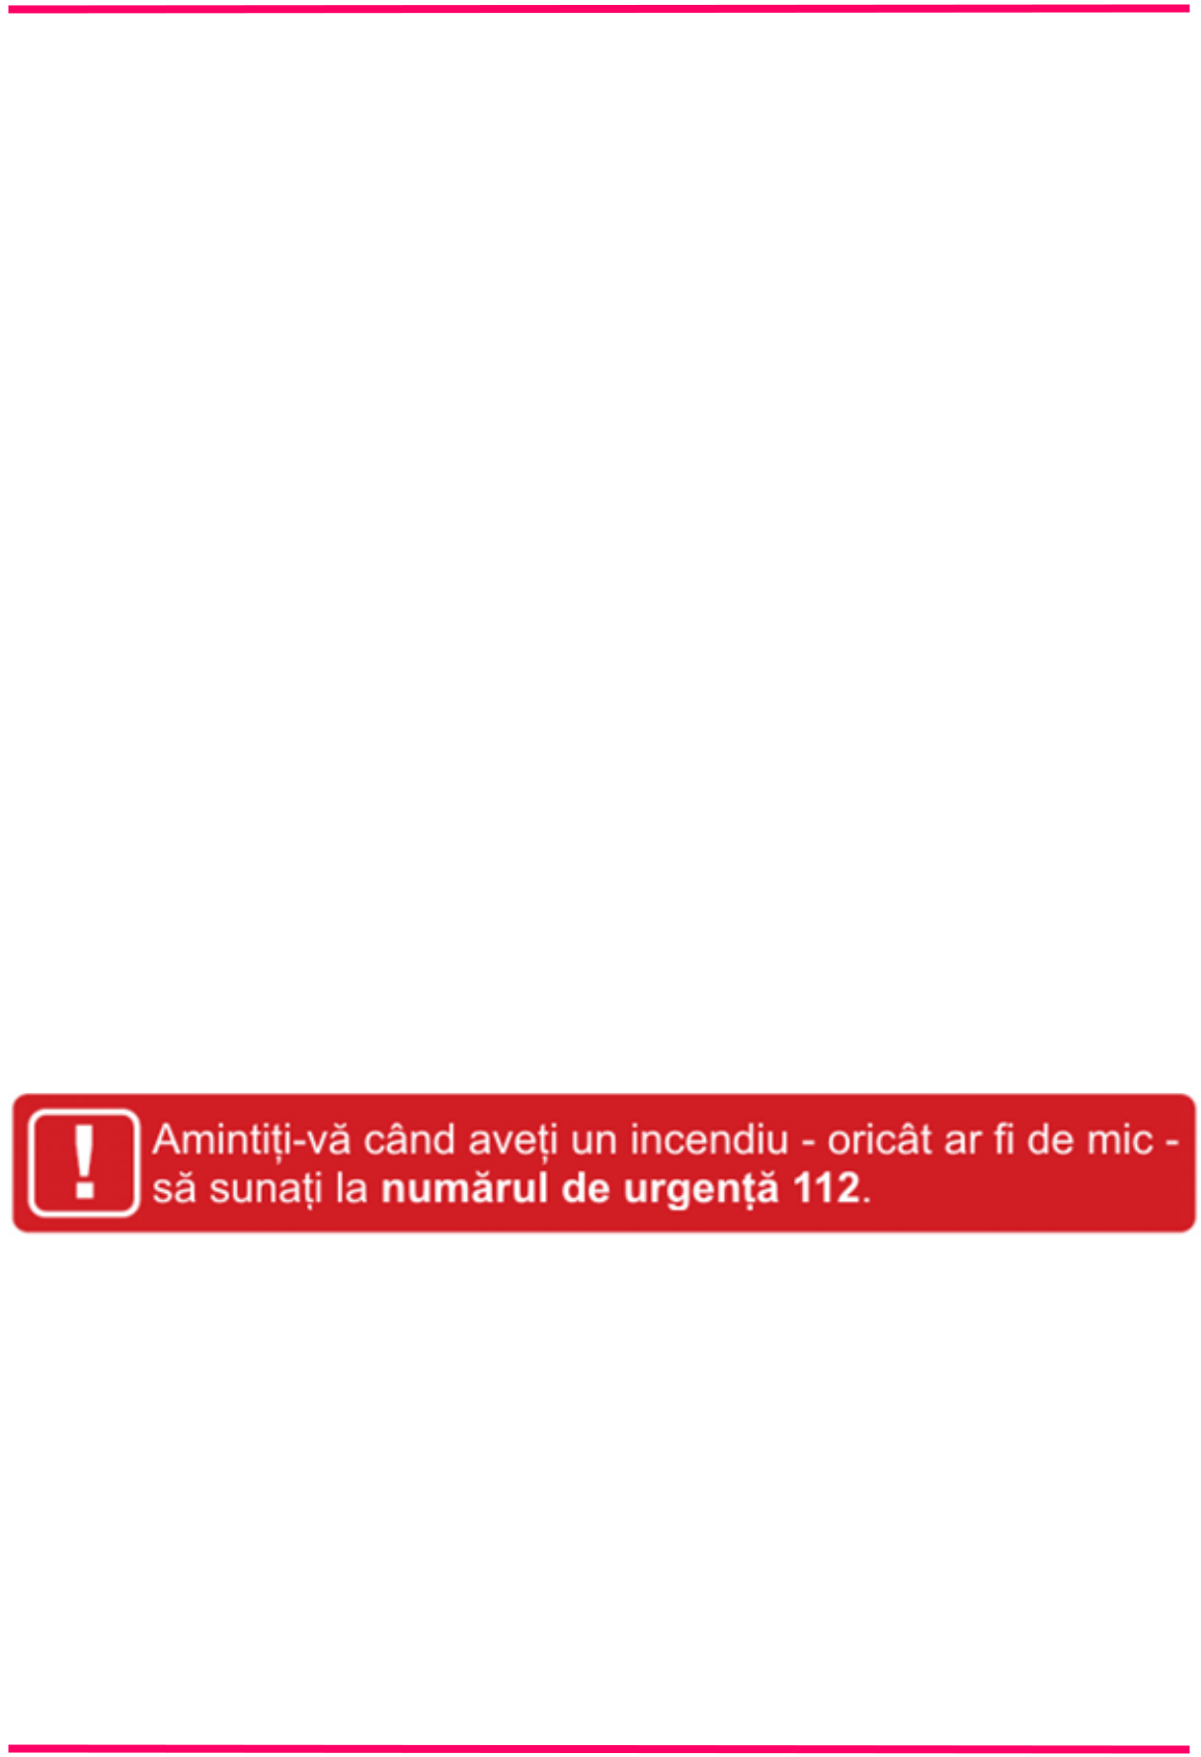

**Un incendiu poate izbucni foarte uşor şi se poate extinde cu o viteză înspăimântătoare.**

*Acest ghid este o lucrare practică care cuprinde informaţii privind apărarea împotriva incendiilor. Dacă urmaţi sugestiile şi sfaturile cuprinse în acesta, veţi reduce semnificativ probabilitatea producerii unui incendiu în locuinţa dumneavoastră. În cazul în care se produce totuşi un incendiu, veţi şti cum să procedaţi pentru evacuarea în siguranţă a tuturor persoanelor.*

*Multe dintre sfaturi sunt simplu de urmat şi nu vă va lua decât puţin din timpul dumneavostră să le puneţi în aplicare.*

*Dacă aveţi întrebări care nu au un răspuns în acest ghid, contactaţi serviciul profesionist sau voluntar pentru situaţii de urgenţă, din apropierea locuinţei.*

|  |  |
| --- | --- |
| ***Inspectoratul General pentru Situaţii de Urgenţă*** | **2** |

***Ghid practic de prevenire a incendiilor în apartamente***



***Cuprins:***

**PREVENIREA INCENDIILOR ÎN APARTAMENTE**

**Prevenirea incendiilor în bucătărie Gătitul**

**Cum se procedează când ia foc conţinutul dintr-o tigaie Prevenirea incendiilor generate de dispozitivele şi aparatele electrice**

**Prevenirea incendiilor provocate de aparatele de încălzit cu gaze**

**Prevenirea incendiilor provocate de fumat**

**Utilizarea lumânărilor**

**Petreceri şi aniversări**

**Verificarea de rutină înainte de culcare Lista de autocontrol**

**Mijloace tehnice de apărare împotriva incendiilor utile în apartamentul dumneavoastră**

**MODUL DE ACŢIUNE ŞI EVACUAREA ÎN CAZUL IZBUCNIRII UNUI INCENDIU ÎN APARTAMENT**

**Cum se procedează dacă izbucneşte un incendiu**

**Ce înseamnă numărul de urgenţă 112**

**Evacuarea din bloc**

**Cum se procedează dacă este blocată calea de evacuare Cum se procedează dacă vă iau foc hainele**

**COPIII ŞI FOCUL**

**Educarea copiilor privind evitarea jocului cu focul Faceţi-vă apartamentul sigur pentru copiii**

**Învăţaţi-v ă copiii cum să se comporte în cazul izbucnirii unui incendiu**

**Reguli de prevenire a incendiilor pentru copii Focul fascinează copiii**

**CONTACTE UTILE**

|  |  |
| --- | --- |
| ***Inspectoratul General pentru Situaţii de Urgenţă*** | **3** |

***Ghid practic de prevenire a incendiilor în apartamente***

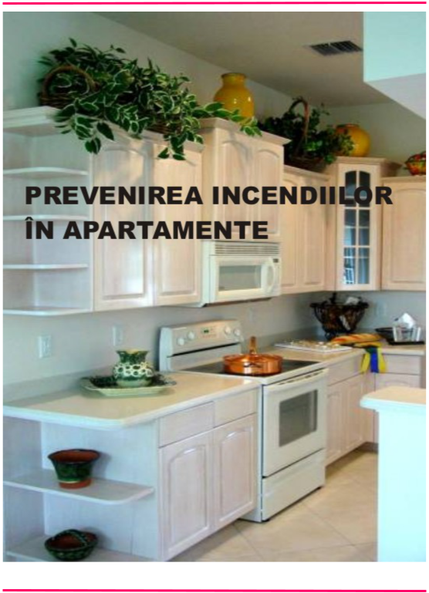

|  |  |
| --- | --- |
| ***Inspectoratul General pentru Situaţii de Urgenţă*** | **4** |

***Ghid practic de prevenire a incendiilor în apartamente***

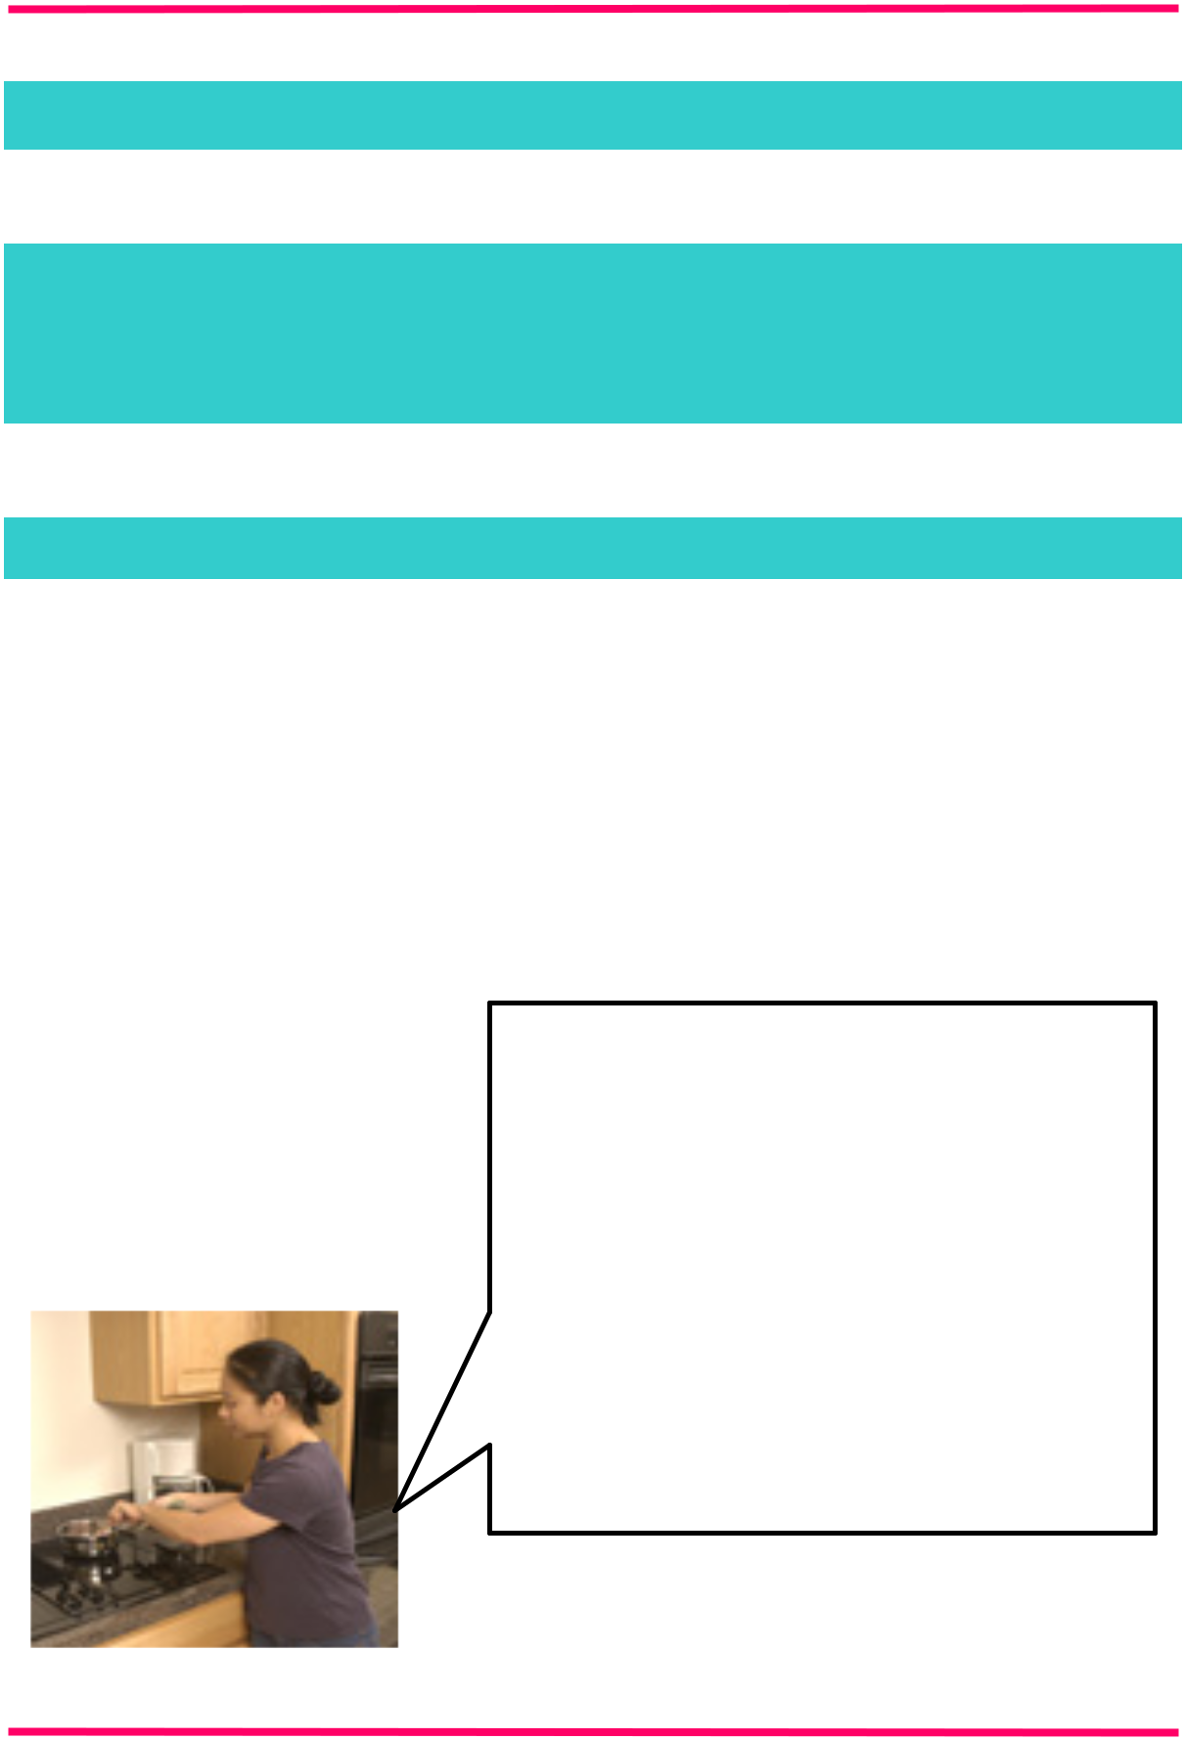

**Prevenirea incendiilor în bucătărie**

**Majoritatea incendiilor din apartamente izbucnesc în bucătării ca urmare a neglijenţei persoanelor la folosirea aparatelor casnice de gătit sau a distragerii atenţiei în timpul gătitului pentru o perioadă de timp.**

**Gătitul**

*Aprinderea aragazului se realizează pe sistemul „gaz-pe-flacără”, adică se aprinde întâi chibritul, apoi se deschide butonul aragazului.*

*Pentru a preveni producerea incendiilor în bucătăria din apartamentul dumneavoastră trebuie să respectaţi câteva reguli simple:*

***Nu*** *lăsaţi mâncarea pe foc nesupravegheată. Luaţi-o de la încălzit dacă trebuie neapărat să părăsiţi bucătăria pentru o perioadă mai îndelungată, mai ales dacă s-ar putea ivi întârzieri neaşteptate.*

*După ce aţi terminat de gătit asiguraţi-vă că aţi oprit din funcţionare cuptorul şi aragazul.*

|  |  |
| --- | --- |
| ***Inspectoratul General pentru Situaţii de Urgenţă*** | **5** |

***Ghid practic de prevenire a incendiilor în apartamente***

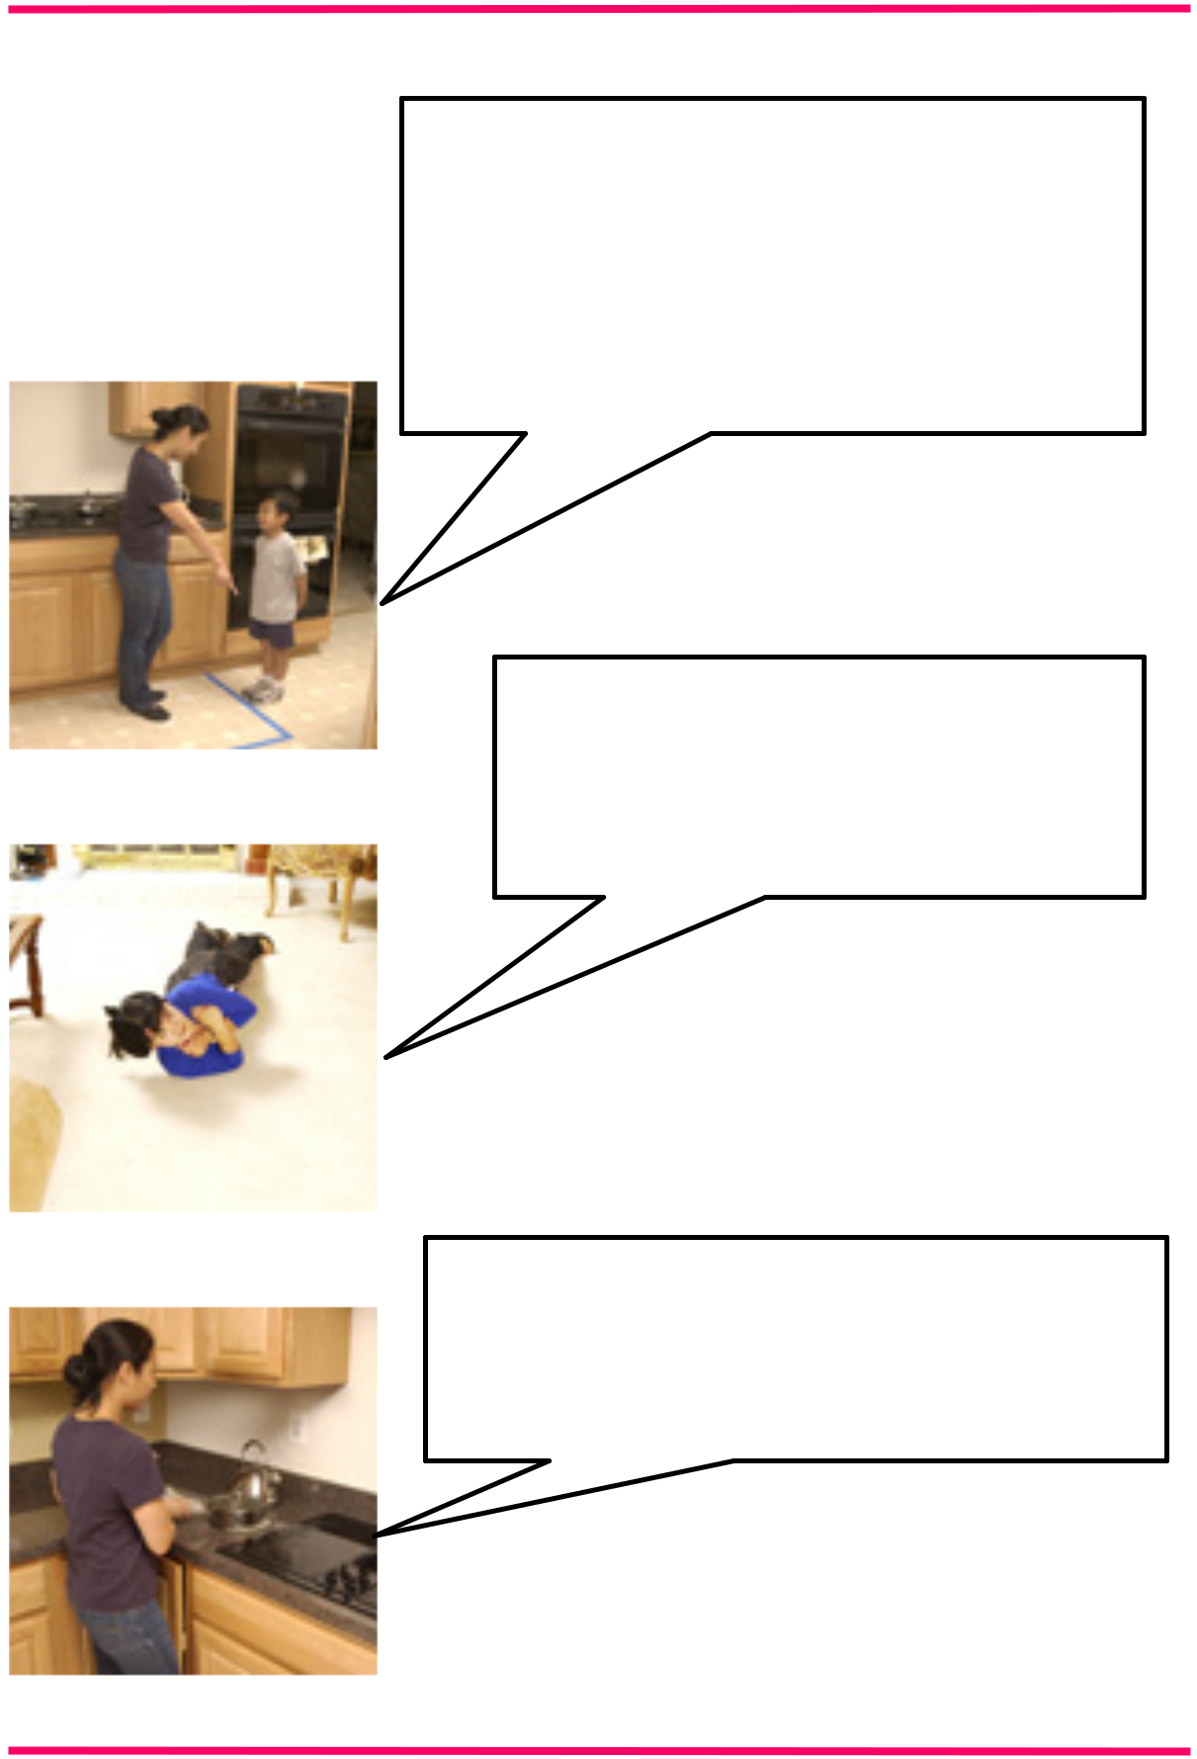

***Nu*** *lăsaţi copiii singuri niciodată în bucătărie. Păstraţi chibriturile şi brichetele acolo unde copiii nu pot ajunge şi amplasaţi un dispozitiv de siguranţă la uşa de la cuptor.*

*Atunci când gătiţi, evitaţi să purtaţi haine sintetice largi (de exemplu halate), deoarece acestea pot lua foc foarte uşor.*

*Aşezaţi cratiţa cu mâner astfel încât să nu cadă de pe aragaz sau să se răstoarne peste o flacără deschisă.*

|  |  |
| --- | --- |
| ***Inspectoratul General pentru Situaţii de Urgenţă*** | **6** |

***Ghid practic de prevenire a incendiilor în apartamente***

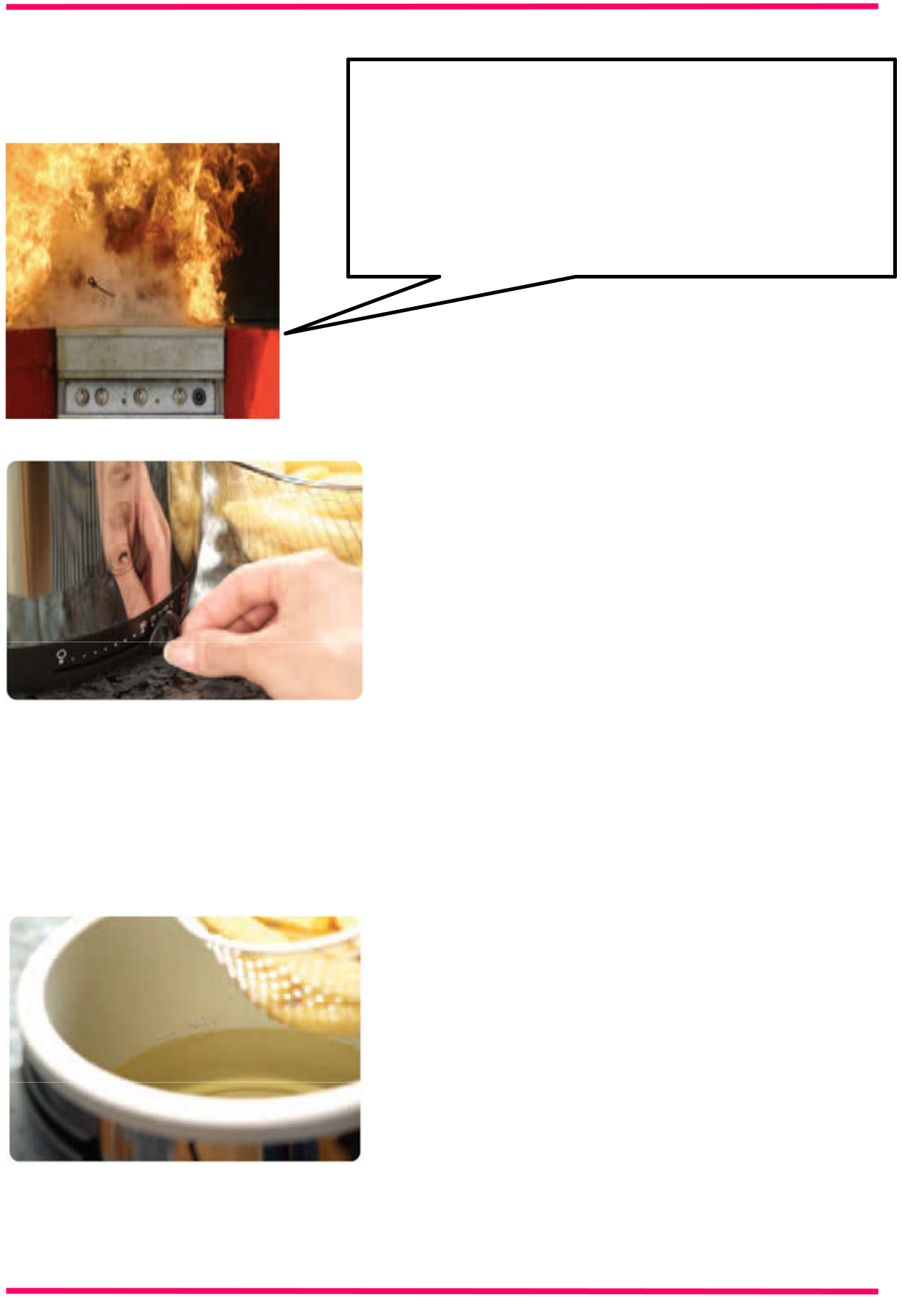

*Curăţaţi şi îndepărtaţi depunerile de grăsime şi resturi de mîncare de pe aragazurile, plitele, prăjitoarele de pâine şi grătarele din bucătărie, deoarece acestea pot lua foc uşor.*

*Dacă pregătiţi mâncarea la friteuză în mod regulat, vă sfătuim să vă procuraţi una electrică. Aceasta are termostat reglat pentru a se încălzi până la temperatura necesară şi este mai sigură.*

*Aveţi grijă ca alimentele să fie scurse de apă înainte de a le introduce în ulei încins pentru a preveni împroşcarea cu ulei şi arsurile.*

*Dacă nu aveţi o friteuză electrică şi utilizaţi totuşi una obişnuită sau o tigaie, atunci aveţi grijă să nu o umpleţi cu ulei mai mult de 2/3 din capacitate.*

*Dacă uleiul încins începe să scoată fum, atunci trebuie oprit focul şi lăsat să se răcească.*

|  |  |
| --- | --- |
| ***Inspectoratul General pentru Situaţii de Urgenţă*** | **7** |

***Ghid practic de prevenire a incendiilor în apartamente***

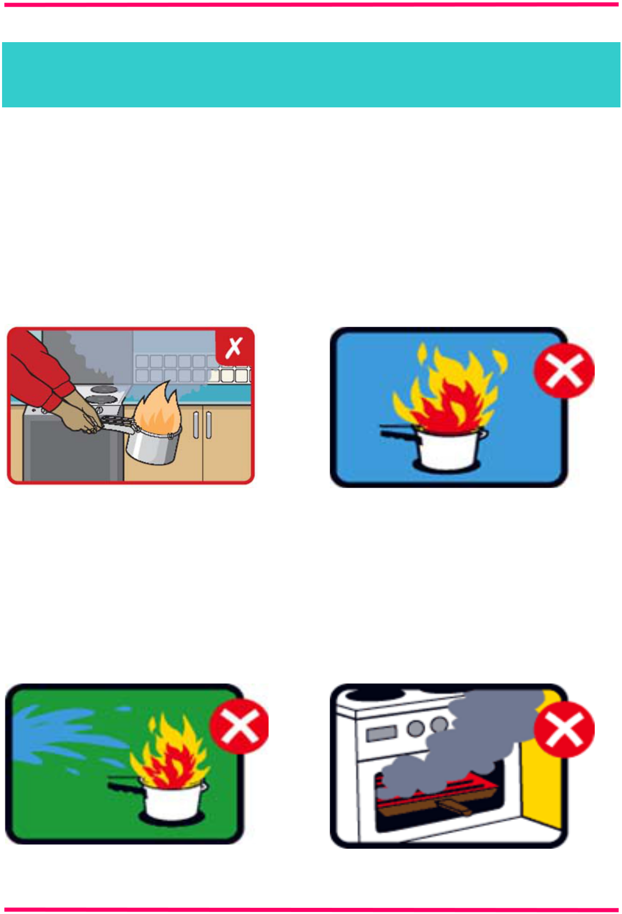

**Cum se procedează dacă ia foc conţinutul dintr-o tigaie**

*Opriţi alimentarea cu gaz/energie electrică a aragazului/maşinii de gătit pe care este tigaia (dacă puteţi să o faceţi în siguranţă) şi lăsaţi-o să se răcească.*

***NU*** *aruncaţi tigaia pe jos sau pe mobilierul de bucătărie şi* ***NU*** *turnaţi apă peste ea!*

|  |  |
| --- | --- |
| ***Inspectoratul General pentru Situaţii de Urgenţă*** | **8** |

***Ghid practic de prevenire a incendiilor în apartamente***

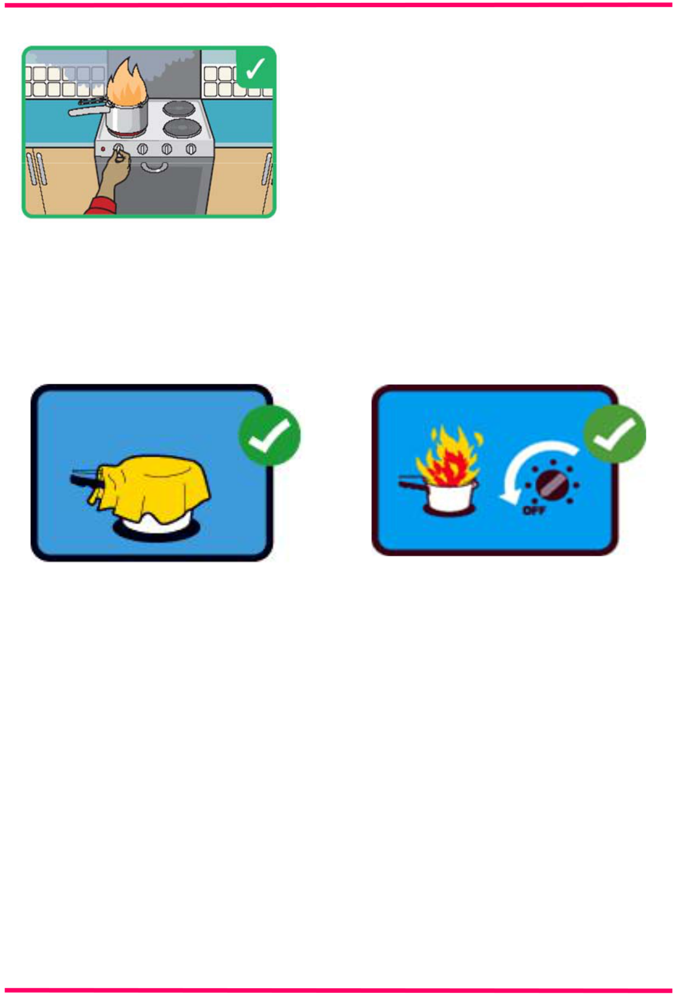

*Stingeţi tigăile care sunt în flăcări acoperindu-le cu un capac sau punând un prosop ud peste acestea. Limitarea aportului de oxigen necesar arderii duce la stingerea focului.*

*Dacă nu reuşiţi să stingeţi incendiul, iar acesta se extinde, evacuaţi persoanele din apartament, alertaţi vecinii şi sunaţi urgent la numărul de telefon* ***112*** *pentru intervenţia pompierilor.*

***Arsurile*** *sunt leziuni ale pielii şi pot fi:* ***uşoare*** *(când pielea se înroşeşte, devine fierbinte şi dureroasă),* ***medii*** *(când pe piele apar băşicuţe) şi* ***grave*** *(când arsura a străpuns pielea, a ajuns la muşchi şi vase de sânge). Gravitatea arsurii poate depinde şi de suprafaţa ei, chiar dacă este uşoară sau medie.* ***Primul-ajutor*** *constă în stingerea focului de pe accidentat cu o pătură şi îndepărtarea hainelor. În funcţie de felul arsurii se va proceda astfel:*

1. *pentru arsuri uşoare – aplicarea compreselor cu apă rece, spirt sanitar sau cloramină;*
   1. *pentru arsuri medii - leziunile se dezinfectează cu betadină sau cloramină, (****atenţie, nu se sparg băşicile!****), se pansează steril;*

|  |  |
| --- | --- |
| ***Inspectoratul General pentru Situaţii de Urgenţă*** | **9** |

***Ghid practic de prevenire a incendiilor în apartamente***

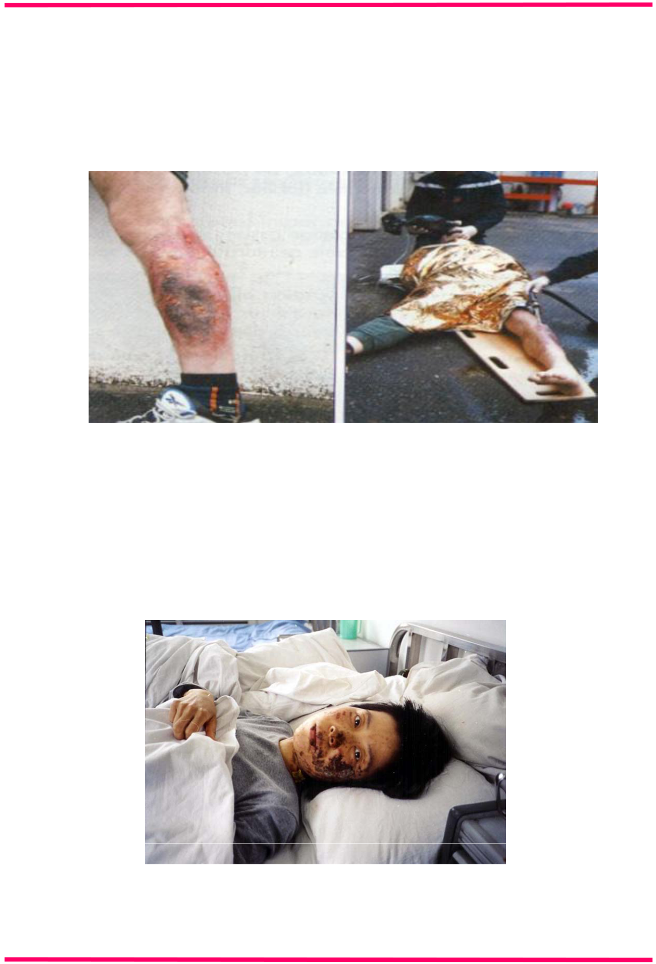

1. *pentru cele grave sau datorate suprafeţei mari (peste 10 % din suprafaţa corpului) accidentatul se va acoperi cu un prosop curat şi se va transporta cât mai repede la spital. Pentru calmarea durerilor se vor administra calmante.*

***Este interzisă folosirea cremelor, unguentelor, substanţelor uleioase!***

*Se folosesc pe cât posibil pansamente sterile sau cârpe foarte curate, umezite. Nu se pune gheaţă în contact direct cu tegumentul. Se acoperă pacientul pentru a preveni pierderea de caldură.*

*În toate situaţiile, apelaţi cât mai repede la medic!*

|  |  |
| --- | --- |
| ***Inspectoratul General pentru Situaţii de Urgenţă*** | **10** |

***Ghid practic de prevenire a incendiilor în apartamente***

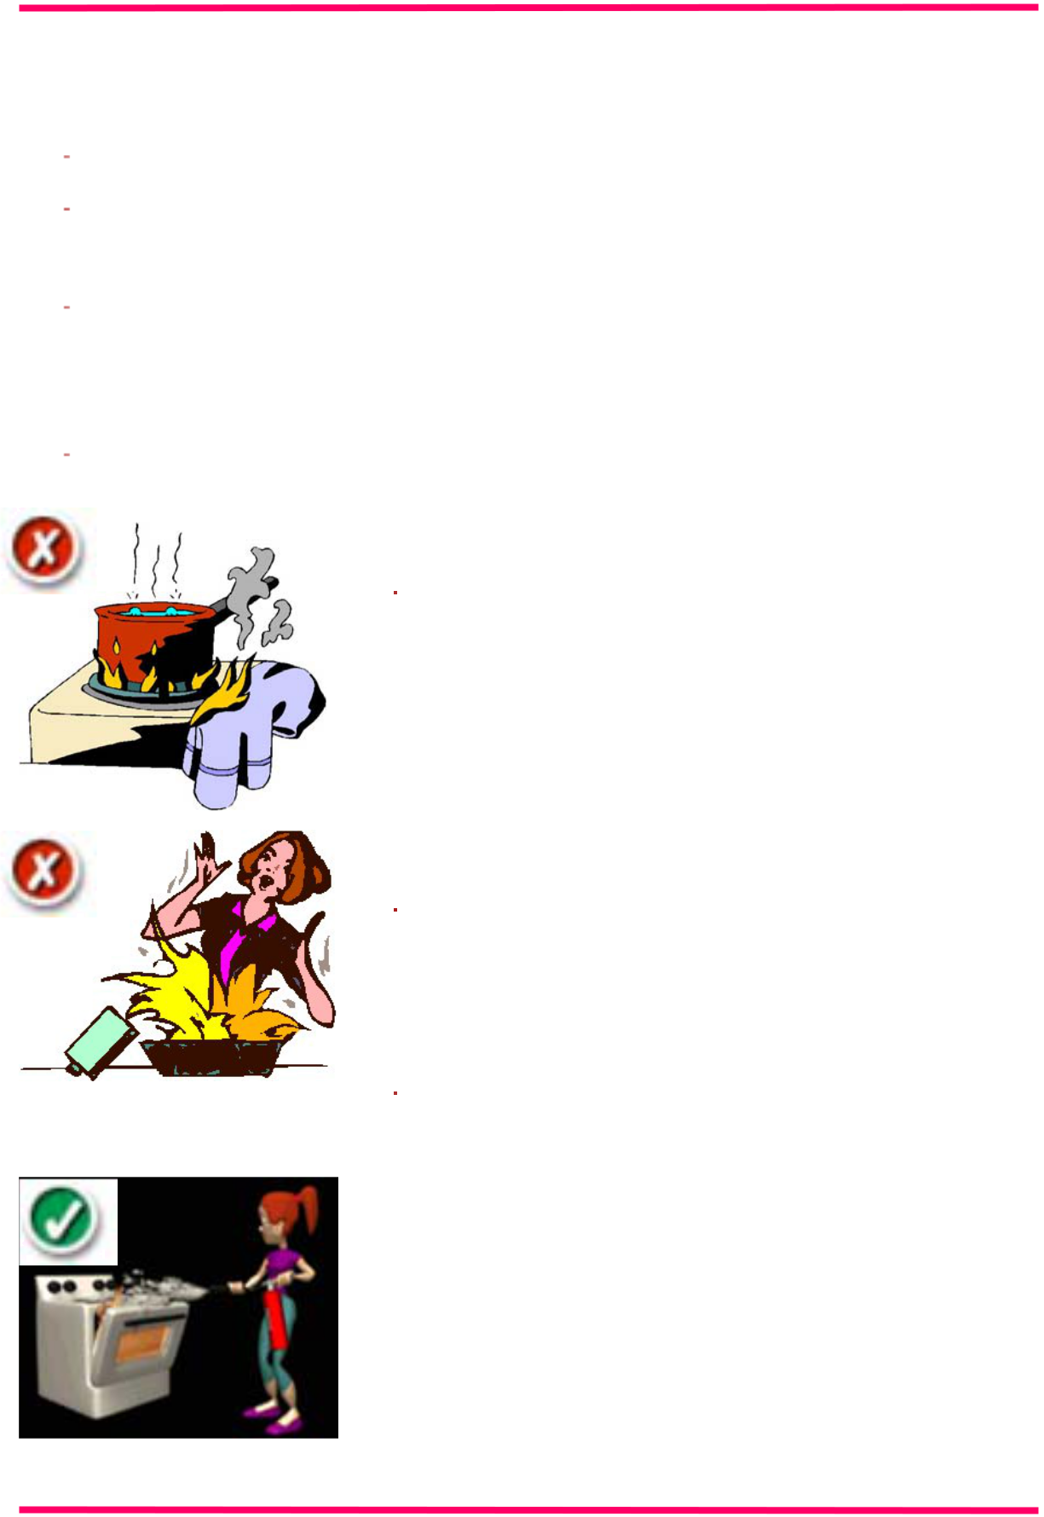

***În bucătărie este interzis:***

 *să depozitaţi lichide combustibile sau uşor inflamabile;*

*să păstraţi alte butelii cu gaze lichefiate în afara celei care alimntează aragazul (maşina de gătit);*

 *să utilizaţi la aparatele electrice de gătit cordoane de alimentare cu izolaţia străpunsă, improvizate sau cu ştechere defecte;*

 *să lăsaţi maşinile de gătit în funcţiune nesupravegheate.*

 *să lăsaţi cârpe, prosoape sau haine în apropierea maşinilor de gătit;*

 *să turnaţi apă peste uleiul care a luat foc;*

 *să folosiţi apă pentru stingerea focului izbucnit la aparatele electrice deoarece există riscul să vă electrocutaţi. Dacă nu dispuneţi de un stingător cu*

*pulbere atunci,* ***după*** *deconectarea aparatului de la reţeaua de alimentare cu energie electrică, utilizaţi un prosop ud sau o haină pentru înăbuşirea flăcării .*

***Inspectoratul General pentru Situaţii de Urgenţă***

**11**

***Ghid practic de prevenire a incendiilor în apartamente***

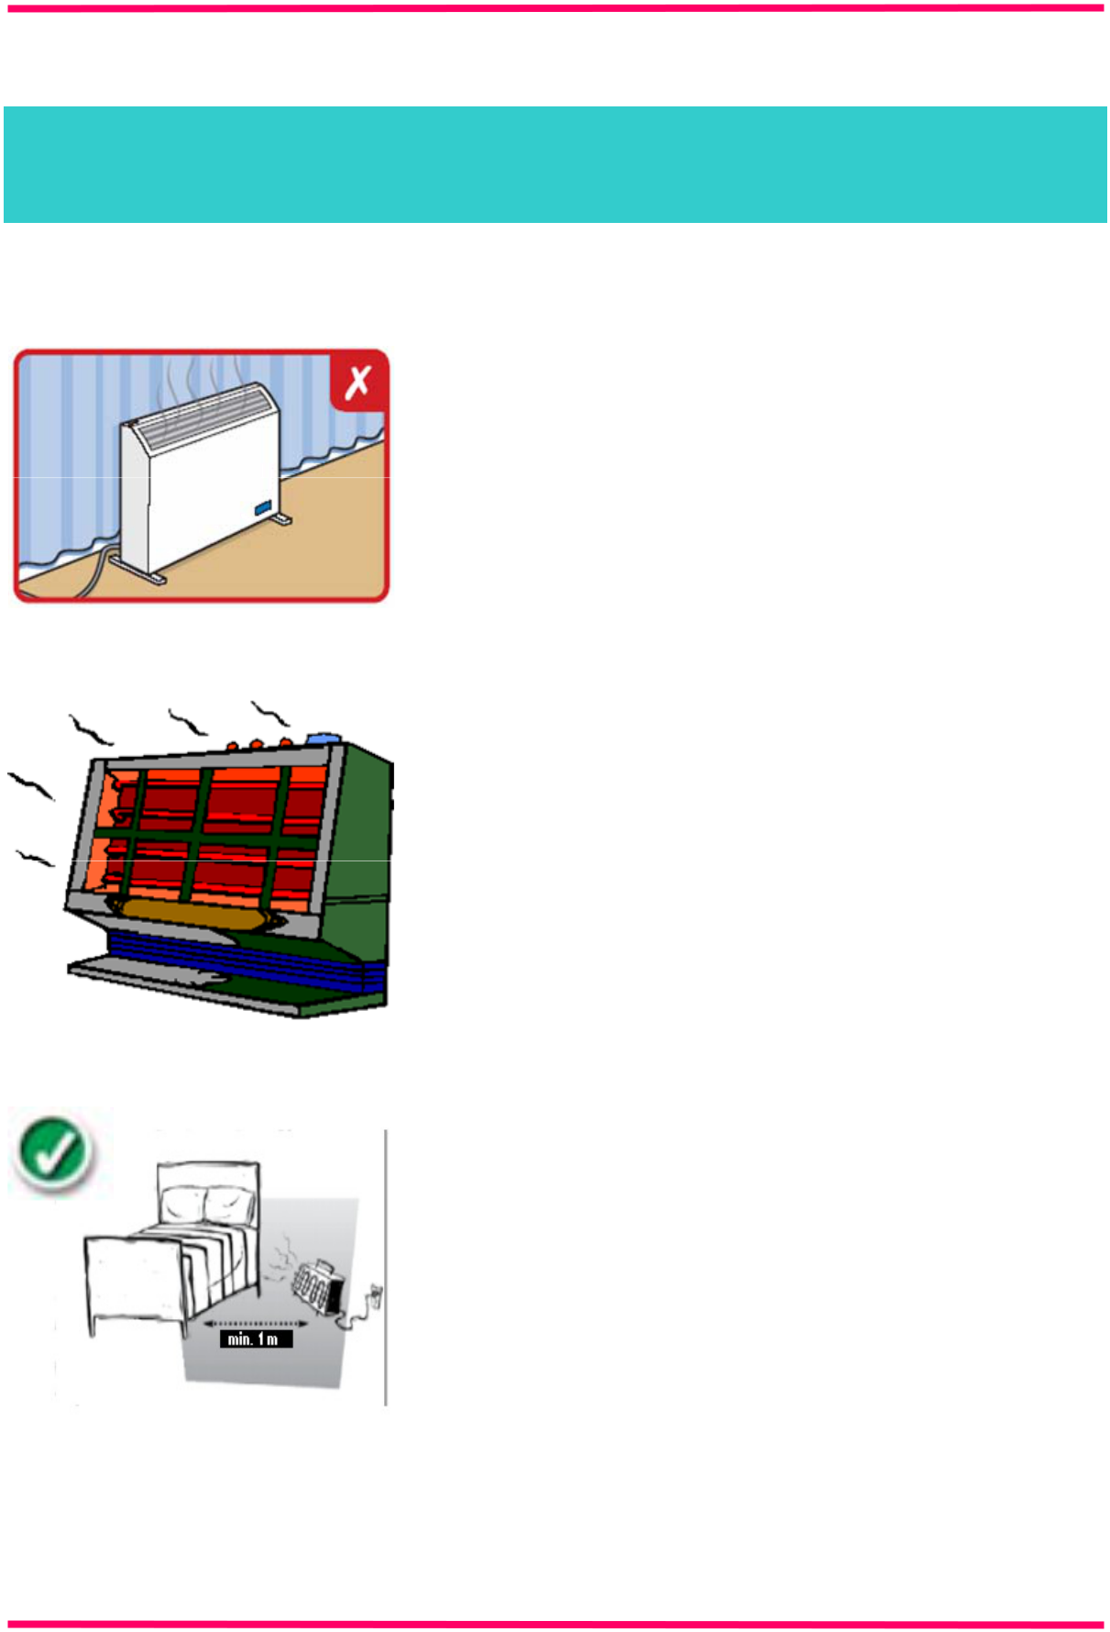

**Prevenirea incendiilor generate de dispozitivele şi aparatele electrice**

***NU*** *amplasaţi radiatoarele lângă perdele sau mobilier şi* ***NU*** *le utilizaţi pentru uscarea rufelor, deoarece acestea pot lua foc foarte uşor.*

*Poziţionaţi întotdeauna aparatele de încălzire cu spatele la perete şi cu suprafaţa de radiere a căldurii către cameră. Dacă este posibil, fixaţi-le de perete pentru a nu se răsturna.*

***Atenţie*** *la distanţa la care amplasaţi radiatorul faţă de pat. Opriţi aparatele de încălzit dacă nu sunteţi în cameră sau dacă vă culcaţi.*

|  |  |
| --- | --- |
| ***Inspectoratul General pentru Situaţii de Urgenţă*** | **12** |

***Ghid practic de prevenire a incendiilor în apartamente***

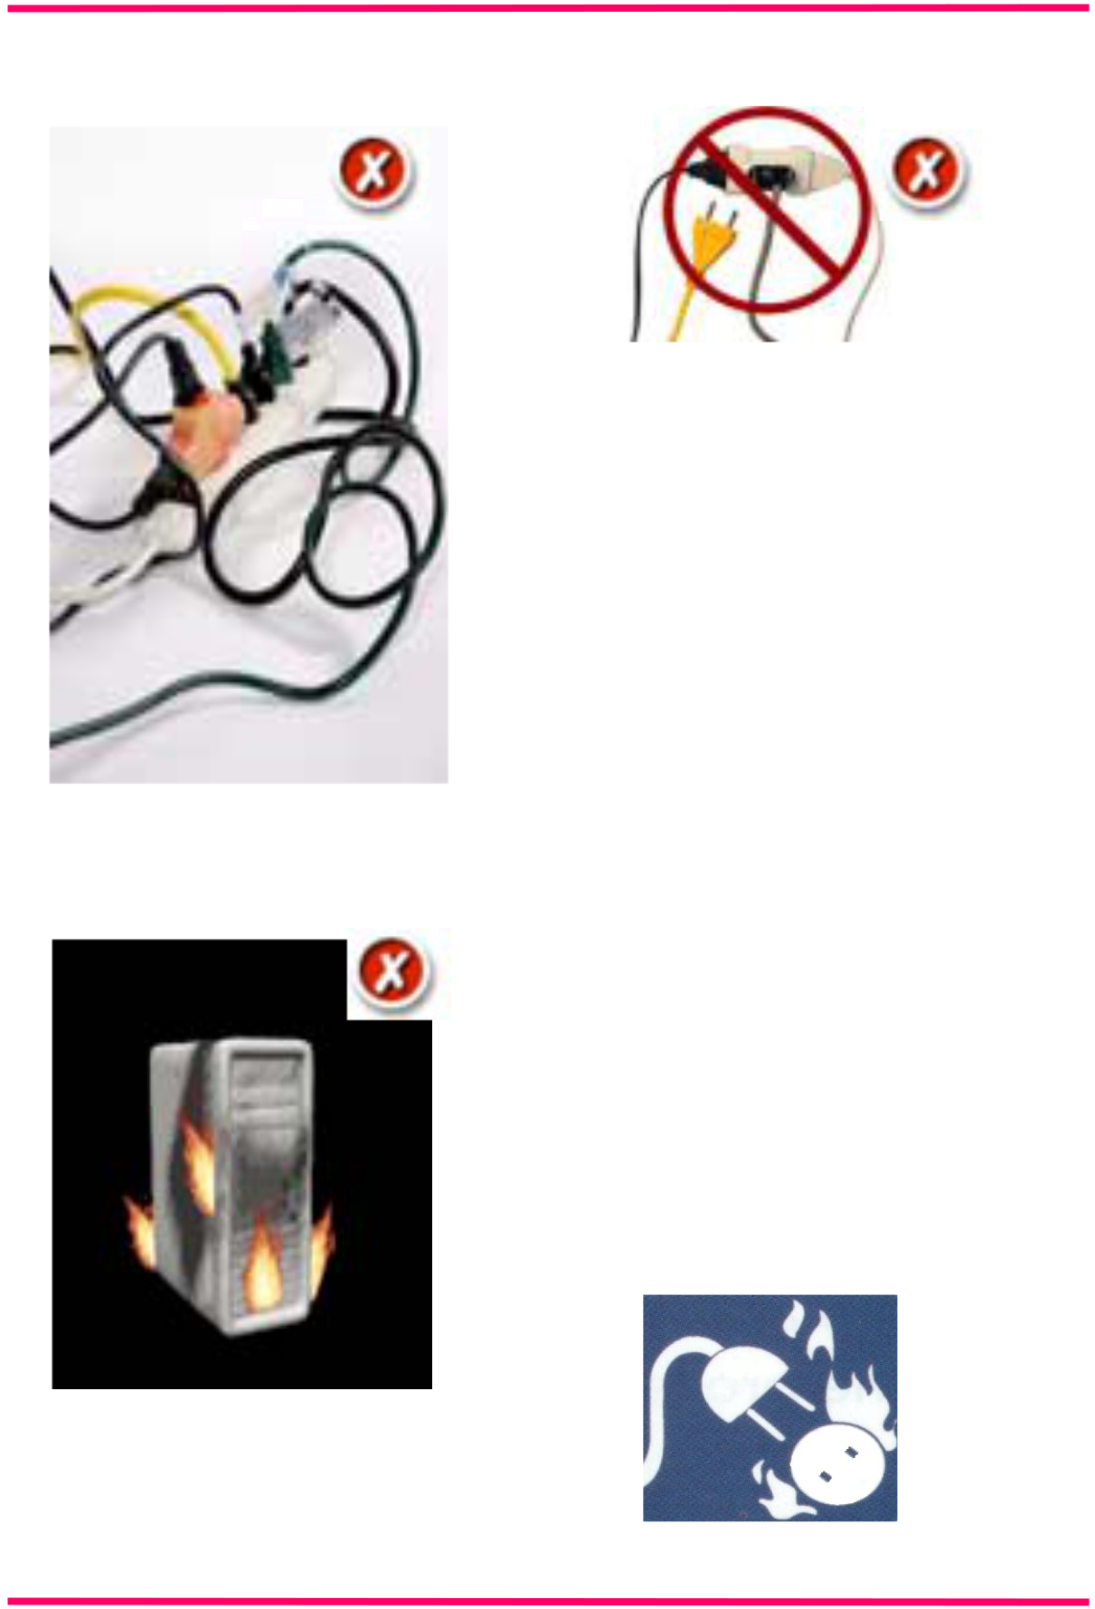

***NU*** *alimentaţi mai mulţi consumatori electrici (radiatoare, plite electrice, boilere, calorifere, aeroterme) din acelaşi prelungitor (sau din aceeaşi priză) în acelaşi timp. Conductorii se încălzesc (mai ales în zona contactelor priză-ştecher) şi izolaţia se topeşte, producând scurtcircuitul electric.*

***NU*** *lăsaţi aparatele electrice sub tensiune când nu le folosiţi. Pot fi oricând surse generatoare de incendiu. Când părăsiţi apartamentul pentru o perioadă mai lungă (concedii de odihnă, vacanţe), scoateţi din priză ştecherele tuturor aparatelor electrice.*

|  |  |
| --- | --- |
| ***Inspectoratul General pentru Situaţii de Urgenţă*** | **13** |

***Ghid practic de prevenire a incendiilor în apartamente***

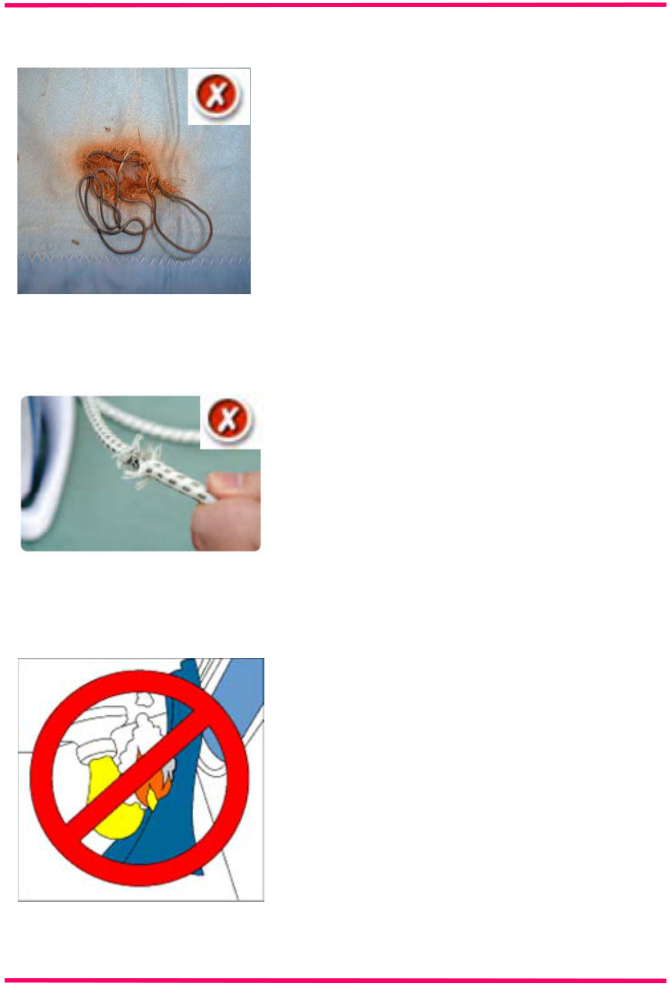

***NU*** *amplasaţi conductorii electrici aflaţi sub tensiune sub covoare, mochete sau preşuri. Un scurtcircuit al conductorilor electrici poate provoca aprinderea izolaţiei şi implicit a produselor aflate deasupra.*

***NU*** *utilizaţi aparate electrice care au conductorii de alimentare uzaţi, deterioraţi sau care nu mai au ştecher. Firele introduse direct în priză, pe lângă pericolul electrocutării, nu asigură un contact bun şi provoacă încălzirea excesivă a conductorilor electrici.*

***NU*** *amplasaţi perdelele sau alte materiale textile în imediata apropiere a becurilor de tip incandescent deoarece pot lua foc foarte uşor.*

|  |  |
| --- | --- |
| ***Inspectoratul General pentru Situaţii de Urgenţă*** | **14** |

***Ghid practic de prevenire a incendiilor în apartamente***

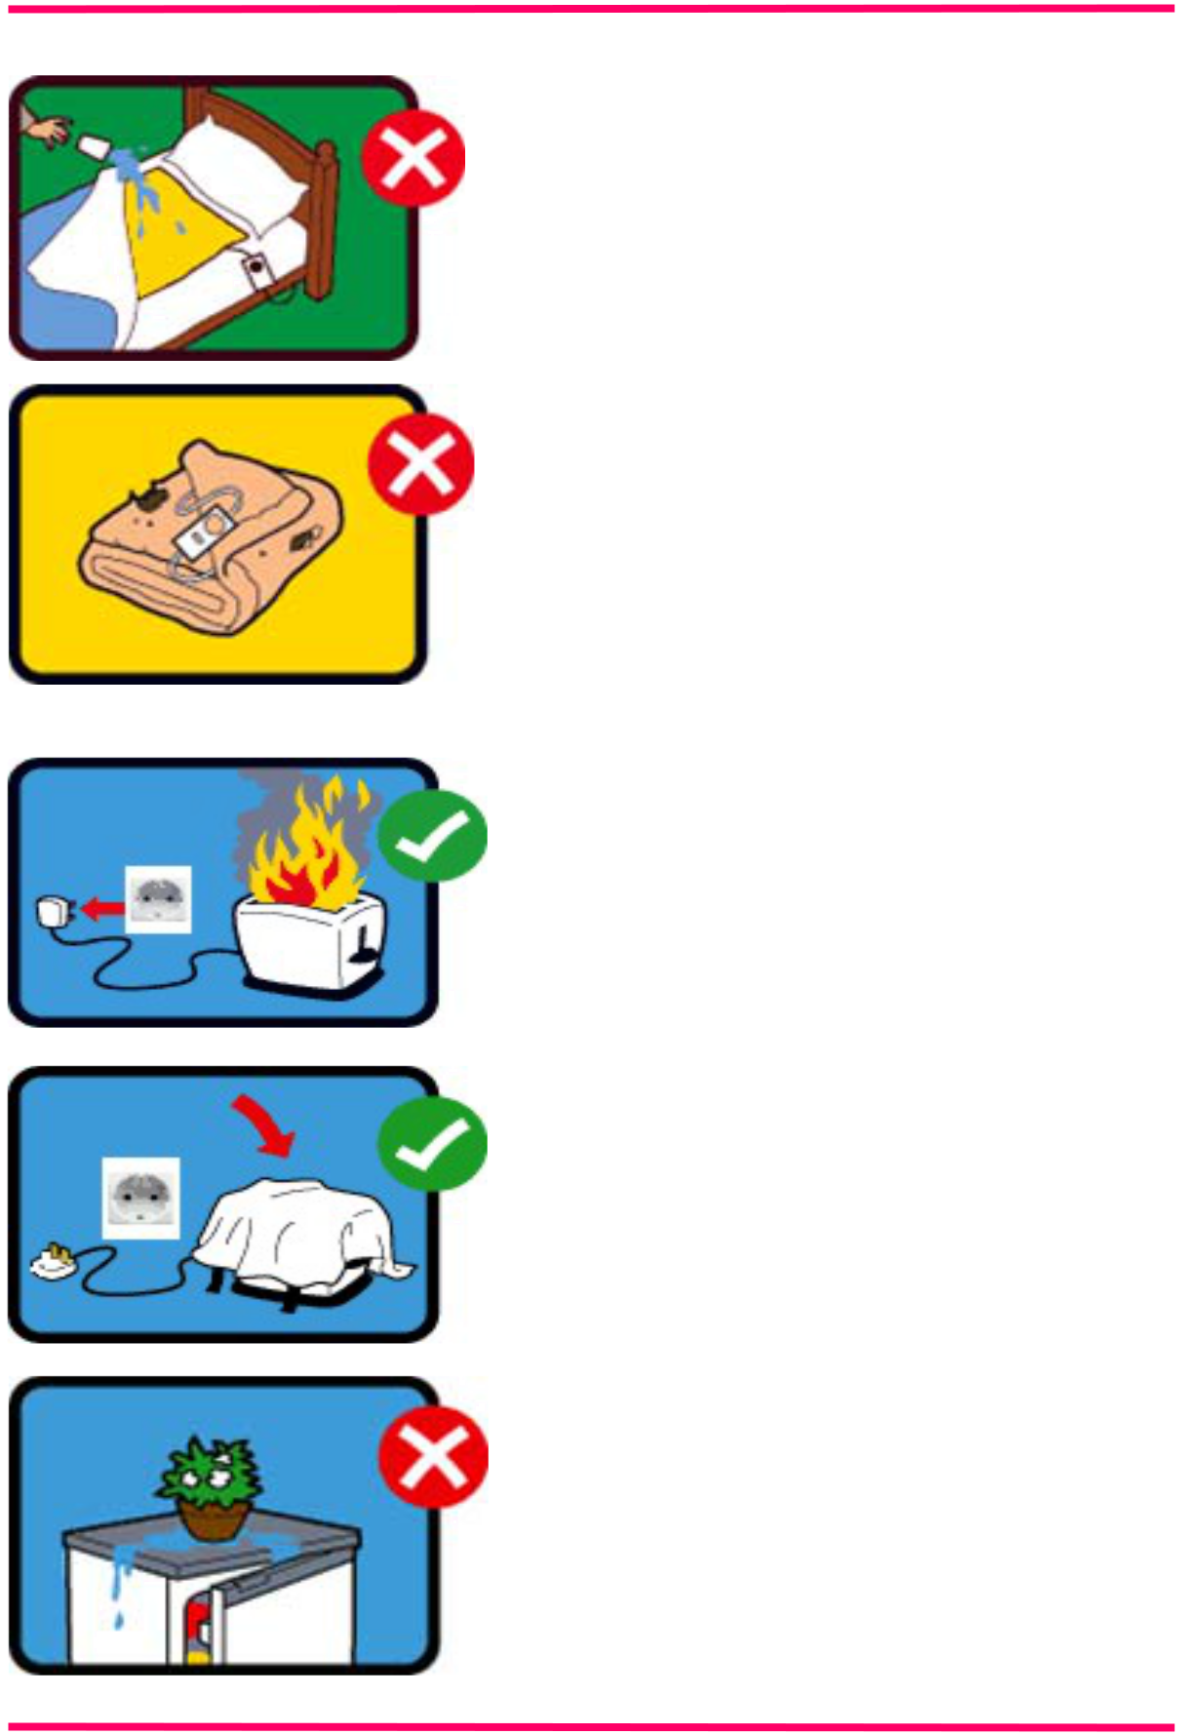

***NU*** *vărsaţi lichide pe pătura electrică, iar dacă totuşi s-a udat,* ***nu*** *o folosiţi.*

***NU*** *încercaţi să o uscaţi punând-o în funcţiune.*

***NU*** *lăsaţi pătura electrică să funcţioneze toată noaptea, decât dacă este prevăzută cu termostat.*

*Dacă pătura electrică prezintă semne de deteriorare (conductori electrici cu izolaţie străpunsă, defecte din fabricaţie, rupturi, petice), atunci aceasta* ***nu se va utiliza.***

***După*** *deconectarea de la reţeaua de alimentare cu energie electrică, stingeţi prăjitoarele de pâine care sunt în flăcări punând un prosop ud peste acestea. Limitarea aportului de oxigen necesar arderii duce la stingerea focului.*

*Nu aşezaţi ghivecele sau vazele cu flori pe frigider! Apa vărsată poate*

*produce scurtcircuit electric, favorizând astfel apariţia unui incendiu.*

|  |  |
| --- | --- |
| ***Inspectoratul General pentru Situaţii de Urgenţă*** | **15** |

***Ghid practic de prevenire a incendiilor în apartamente***

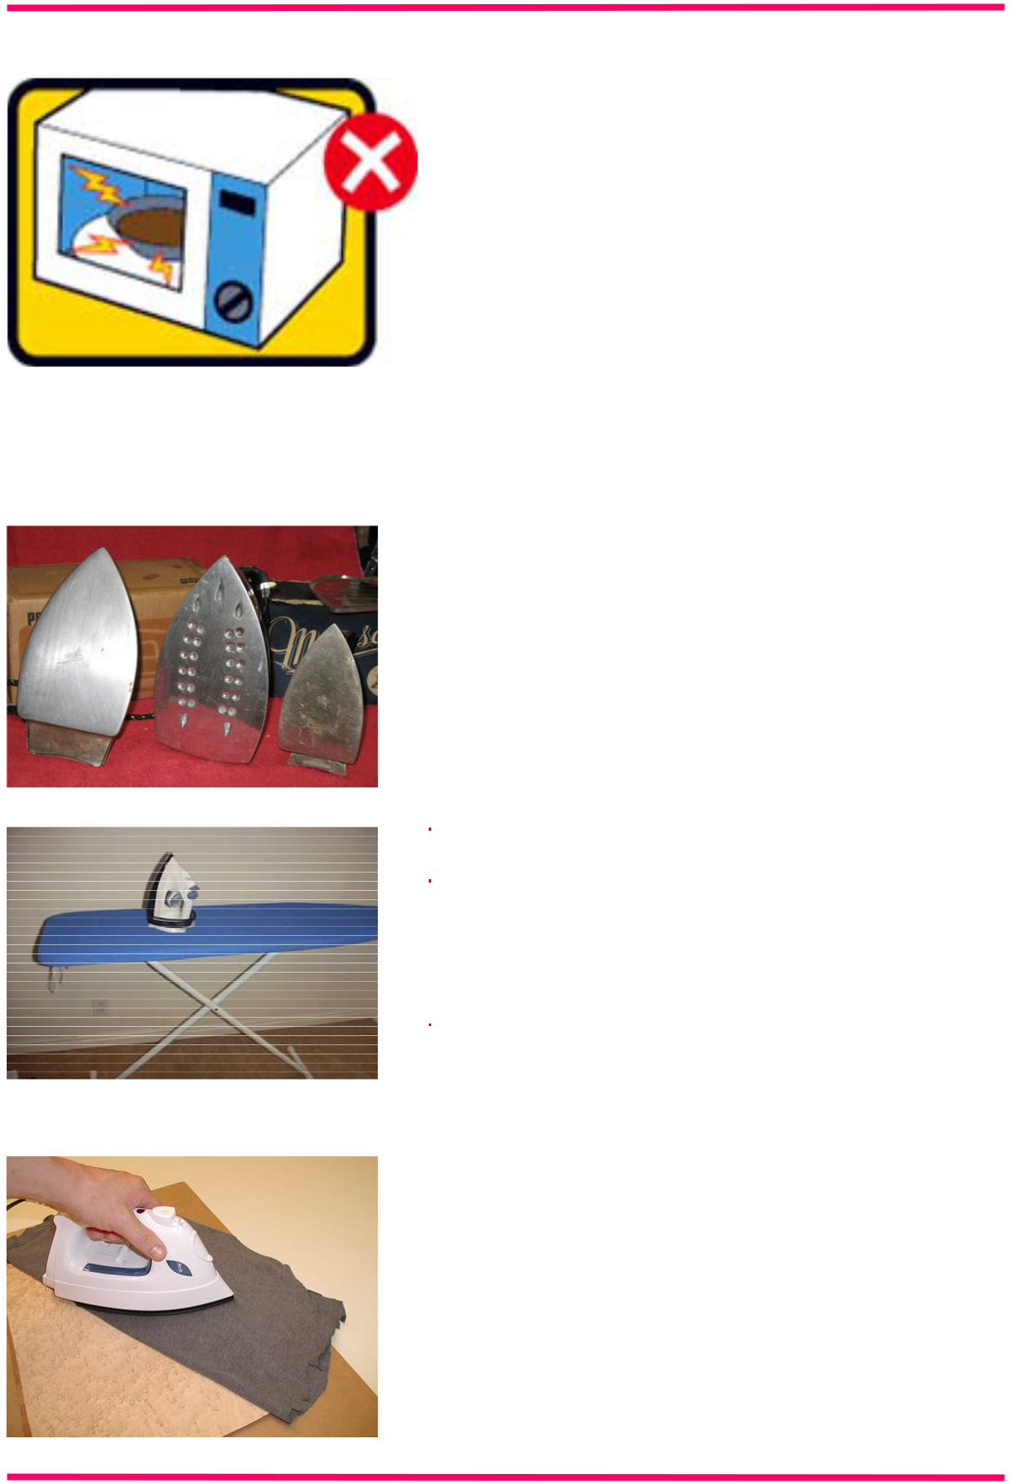

*Utilizarea vaselor şi tacâmurilor metalice în cuptoarele cu microunde trebuie evitatã deoarece, în cazul în care cantitatea de mâncare nu este suficientã pentru a absorbi energia microundelor, cuptorul poate fi avariat ca urmare a producerii unui arc electric între acestea şi pereţii interiori sau uşă.*

*Dacă trebuie să întrerupeţi folosirea fierului de călcat pentru o perioadă de timp (când părăsiţi camera sau când vorbiţi la telefon), ţineţi cont de următoarele:*

*scoateţi din priză aparatul;*

*nu-l lăsaţi în contact direct sau în apropierea hainelor sau a altor materiale combustibile;*

*aşezaţi-l în poziţie verticală sau pe un suport special amenajat.*

*Respectaţi instrucţiunile de utilizare furnizate de către producătorul fierului de călcat!*

|  |  |
| --- | --- |
| ***Inspectoratul General pentru Situaţii de Urgenţă*** | **16** |

***Ghid practic de prevenire a incendiilor în apartamente***



**Prevenirea incendiilor provocate de aparatele de încălzit cu gaze**

*La exploatarea aparatelor de încălzit care funcţionează cu gaze lichefiate (sobe metalice, aparate cu gaze) se vor respecta următoarele reguli:*

*în faţa focarelor nu se vor amplasa materiale combustibile la mai puţin de 1,25 m;*

*înainte de utilizare şi periodic, sobele de încălzit şi coşurile de fum vor fi verificate pentru depistarea eventualelor fisuri, crăp ături, înfundări sau alte nereguli;*

*în timpul funcţionării sobelor, uşiţa focarului va fi menţinută închisă şi zăvorâtă;*

*verificarea periodică şi menţinerea în bună stare de funcţionare a instalaţiilor (conducte, robinete, arzătoare etc);*

*când se constată prezenţa gazelor într-o încăpere, se va proceda de îndată la aerisirea acesteia; aprinderea focului se va face numai după înlăturarea cauzelor care au determinat scăpările de gaze;*

***atenţie la prezenţa monoxidului de carbon*** *produs de dispozitivele cu gaz şi de coşurile de fum neinstalate sau neîntreţinute corespunzător; acesta este un gaz inodor, incolor, insipid şi de aceea nu poate fi sesizat la timp; inhalarea lui vă poate ucide.*

*aprinderea focului se va face prin utilizarea unui mijloc corespunzător (torţă, aprinzător etc.) cu respectarea principiului “gaz pe flacără”;*

|  |  |
| --- | --- |
| ***Inspectoratul General pentru Situaţii de Urgenţă*** | **17** |

***Ghid practic de prevenire a incendiilor în apartamente***

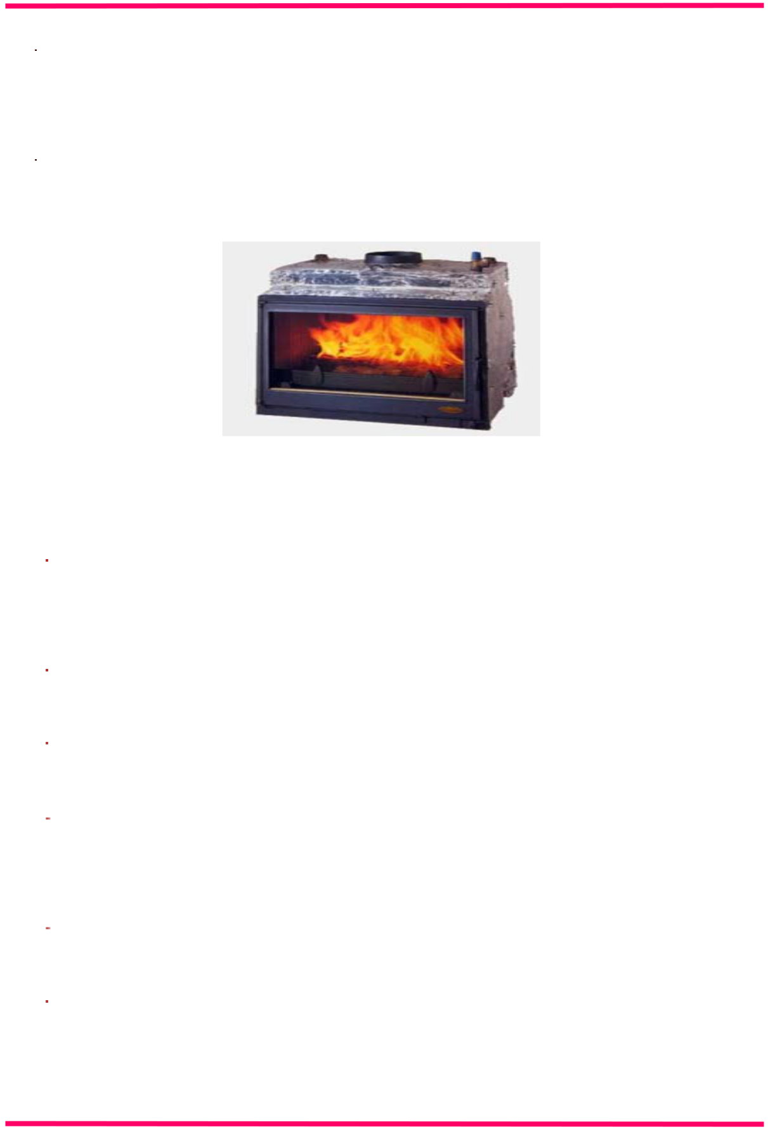

*atât la aprinderea focului, cât şi la stingere, gazele vor fi deschise şi respectiv închise, mai întâi de la robinetul principal şi după aceea de la robinetul arzătorului;*

*se vor respecta cu stricteţe instrucţiunile specifice de funcţionare a aparatelor.*

*Pe timpul utilizării sobelor cu gaze,* ***se interzice:***

*uscarea sau aşezarea pe sobe a hainelor sau altor obiecte combustibile;*

*utilizarea sobelor fără uşiţe la focare, sau cu uşiţele defecte;*

*lăsarea nesupravegheată a focului;*

*lăsarea copiilor fără supraveghere în încăperi cu sobe în funcţiune;*

*executarea verificărilor de către persoane neautorizate;*

*supraîncălzirea sobelor în timpul exploatării.*

|  |  |
| --- | --- |
| ***Inspectoratul General pentru Situaţii de Urgenţă*** | **18** |

***Ghid practic de prevenire a incendiilor în apartamente***

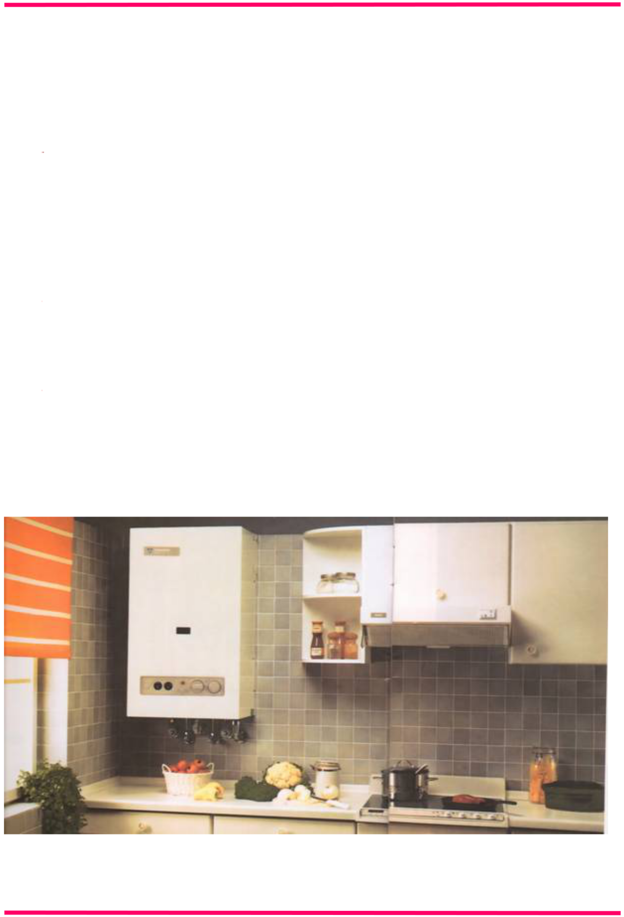

***Reguli ce trebuie respectate dacă dispuneţi de o centrală termică de apartament:***

*Utilizaţi doar centrale termice certificate conform legii;*

*Montajul centralei trebuie efectuat numai de către firme autorizate;*

*Solicitaţi verificarea tehnică periodică; această operaţiune se efectuează numai de către firme autorizate;*

*Dacă apare o defecţiune la centrala termică, urmaţi întocmai paşii indicaţi în manualul de utilizare.* ***Nu*** *încercaţi să o reparaţi dumneavoastră, pentru acest lucru există personal autorizat.*

|  |  |
| --- | --- |
| ***Inspectoratul General pentru Situaţii de Urgenţă*** | **19** |

***Ghid practic de prevenire a incendiilor în apartamente***

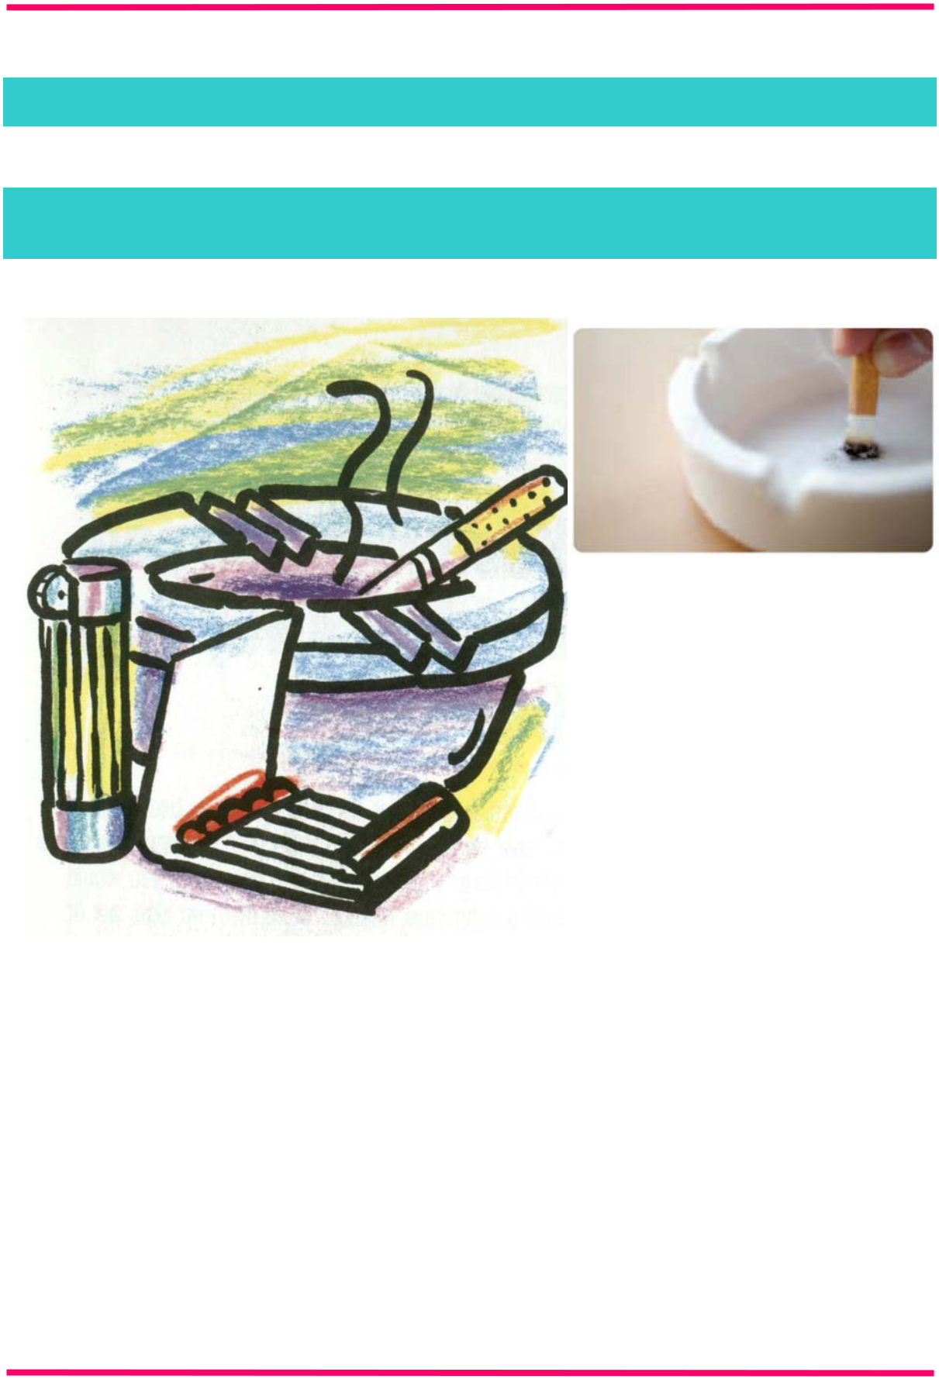

**Prevenirea incendiilor provocate de fumat**

**Fumatul este una dintre cele mai frecvente cauze de incendiu în apartamente.**

*Utilizaţi o scrumieră potrivită, grea, care să nu se răstoarne uşor şi care să fie confecţionată dintr-un material care nu ia foc. În scrumieră se recomandă să puneţi puţină apă, care va*

*favoriza* *stingerea*

*rapidă a resturilor de*

*ţigări.*

***Aveţi grijă în mod special atunci când sunteţi obosit, când luaţi somnifere sau când aţi consumat alcool. Este foarte probabil să adormiţi în aceste condiţii, fără să vă daţi seama că ţigara dumneavoastră este încă aprinsă.***

|  |  |
| --- | --- |
| ***Inspectoratul General pentru Situaţii de Urgenţă*** | **20** |

***Ghid practic de prevenire a incendiilor în apartamente***

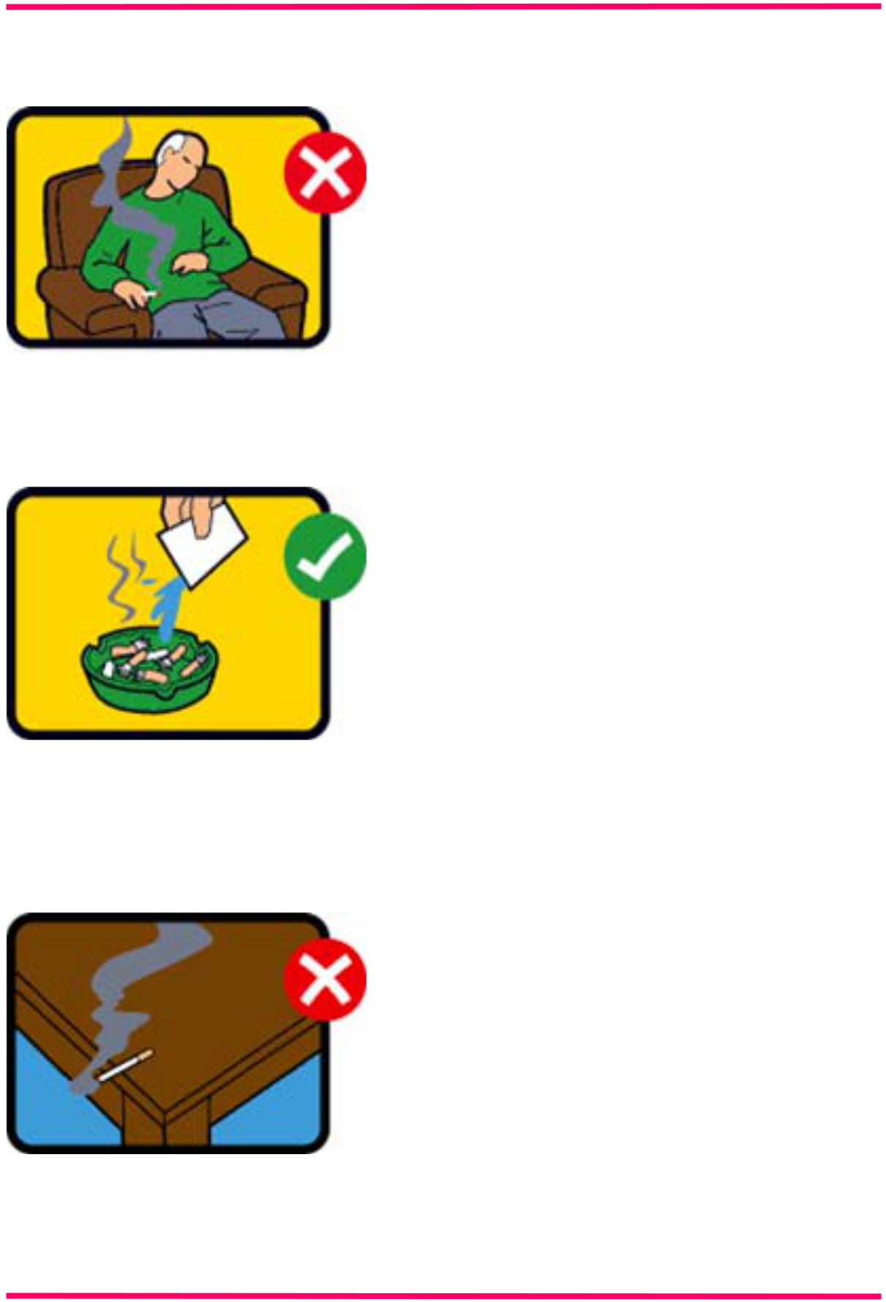

*Dacă aveţi nevoie să vă întindeţi în pat sau în fotoliu pentru odihnă nu aprindeţi ţigara. Este foarte probabil să aţipiţi şi să daţi foc la pat sau fotoliu.*

*Stingeţi* *ţigara* *în scrumieră –*

***niciodată în coşul de gunoi*** *– şi*

*nu lăsaţi scrumul sau ţigara să ardă în scrumieră. Se recomandă să puneţi puţină apă în aceasta pentru a favoriza stingerea rapidă a resturilor de ţigări.*

*Atunci când stingeţi ţigara, asiguraţi-vă că aţi stins-o cu adevărat. Mucurile de ţigară incandescente pot cădea pe covor, ziare sau pe orice alt material combustibil şi astfel poate lua foc întreaga locuinţă.*

|  |  |
| --- | --- |
| ***Inspectoratul General pentru Situaţii de Urgenţă*** | **21** |

***Ghid practic de prevenire a incendiilor în apartamente***

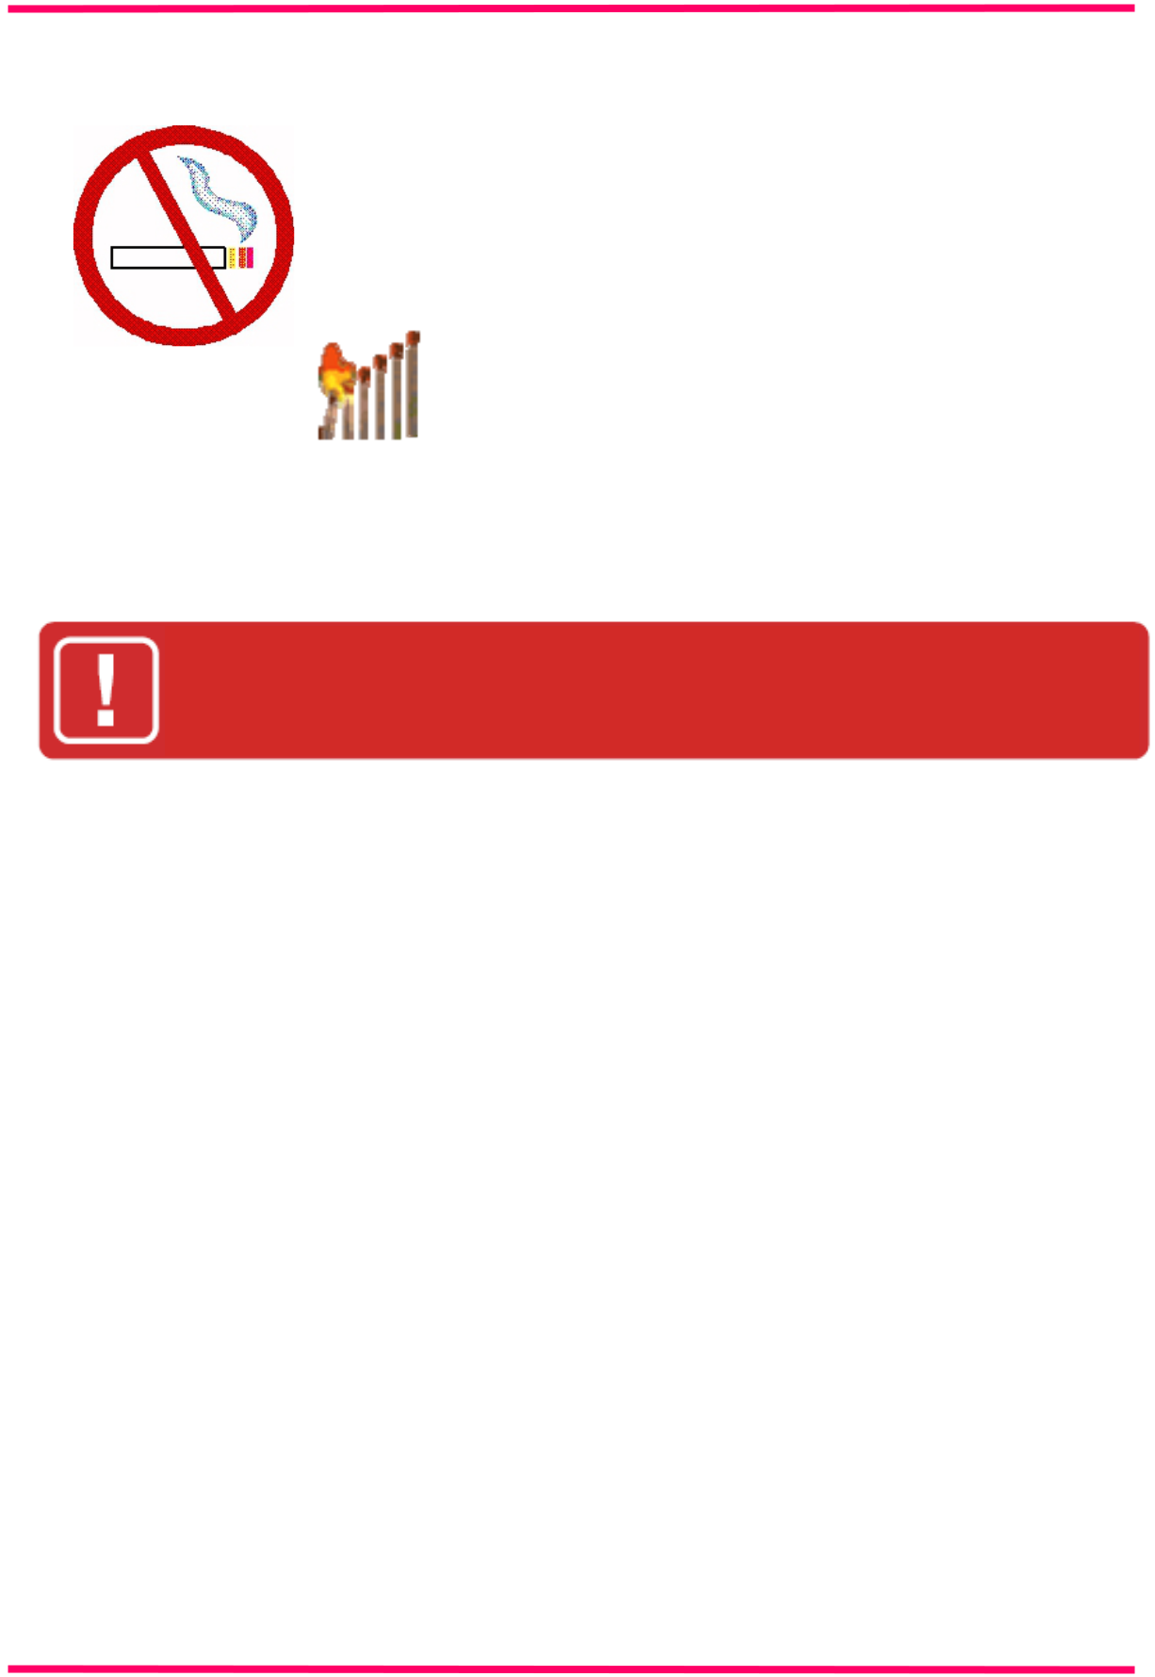

*În fiecare an mor copii care provoacă incendii cu ajutorul ţigărilor, chibriturilor sau brichetelor, lucruri care nu ar trebui să fie la dispoziţia lor.* ***Păstraţi aceste obiecte în locuri de unde copiii nu le pot lua!***

Atenţie la fumat! Poate fi oricând cauza unui incendiu cu urmări grave.

|  |  |
| --- | --- |
| ***Inspectoratul General pentru Situaţii de Urgenţă*** | **22** |

***Ghid practic de prevenire a incendiilor în apartamente***

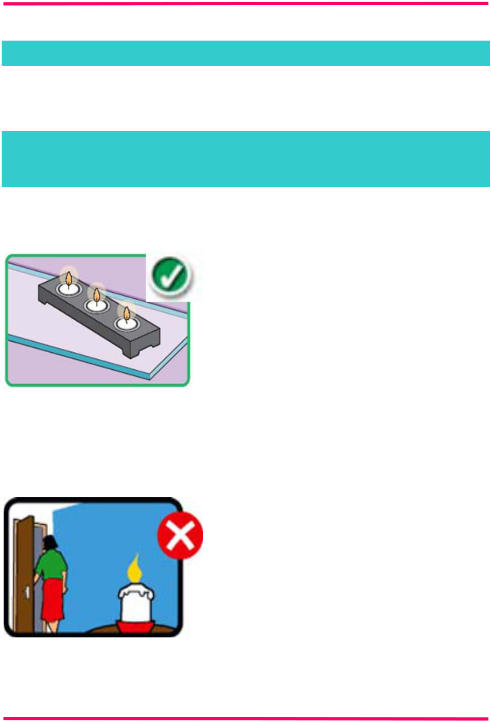

**Utilizarea lumânărilor**

**În apartamente se produc şi incendii datorită lumânărilor. Flacăra unei lumânări este mică, dar aceasta nu înseamnă că nu trebuie tratată cu seriozitate.**

*Asiguraţi-vă că lumânarea stă vertical şi că este fixată într-un suport special destinat, astfel încât să nu cadă sau să lase să cadă picături de ceară fierbinte.*

***Nu*** *lăsaţi nici măcar lumînările parfumate aprinse dacă trebuie să părăsiţi încăperea. Cel mai bine este să le stingeţi pentru a evita producerea unui incendiu în lipsa dumneavoastră.*

|  |  |
| --- | --- |
| ***Inspectoratul General pentru Situaţii de Urgenţă*** | **23** |

***Ghid practic de prevenire a incendiilor în apartamente***

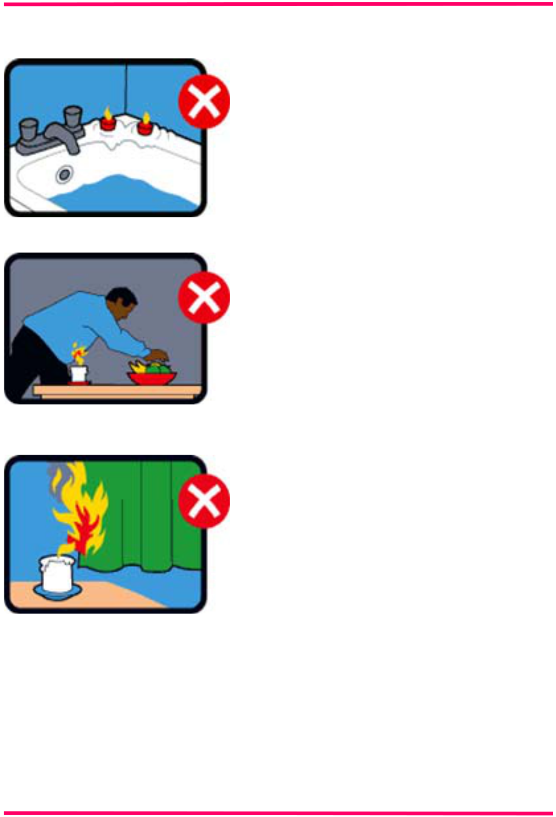

*Amplasaţi întotdeauna lumânările pe*

1. *suprafaţă netedă rezistentă la căldură. Vasele metalice în care sunt fixate lumânările pot topi suprafeţele din material plastic pe care sunt aşezate.*

***Nu*** *vă aplecaţi asupra lumânărilor – s-ar putea să vă ia foc părul sau hainele.*

***Nu*** *amplasaţi lumînările aprinse foarte aproape de tot ceea ce se poate aprinde uşor (mobilier, perdele, ziare). Aveţi grijă să nu amplasaţi lumânările aprinse în locuri unde pot ajunge copiii şi animalele, pentru a nu le răsturna şi provoca incendii.*

*Stingeţi întotdeauna lumânările înainte de a le muta. Utilizarea unui dispozitiv de stins lumânări este o variantă mai sigură decât suflatul asupra lor, această modalitate din urmă putând duce uneori la împrăştierea de ceară topită şi scântei.*

|  |  |
| --- | --- |
| ***Inspectoratul General pentru Situaţii de Urgenţă*** | **24** |

***Ghid practic de prevenire a incendiilor în apartamente***



**Petreceri şi aniversări**

**Atunci când petreceţi alături de familie şi prieteni, posibilitatea izbucnirii unui incendiu este poate ultimul lucru la care vă gândiţ i în acel moment. Trebuie avut în vedere faptul că prezenţa decoraţiunilor combustibile, starea generală de euforie, de cele mai multe ori generată de consumul de băuturi alcoolice, a gazdelor şi oaspeţilor, precum şi persoanele care fumează, sunt elemente importante generatoare de incendiu. Dacă sunteţi conştienţi de aceste pericole şi vă organizaţi petrecerile cu grijă, atunci toată lumea se poate simţi bine, în condiţii de siguranţă.**

*Dacă aveţi invitaţi care rămân la dumneavoastră peste noapte, atunci asiguraţi-vă că aceştia cunosc amenajarea interioară a apartamentului.*

* *Acordaţi o atenţie specială persoanelor în vârstă, copiilor şi persoanelor cu handicap.*
* *Dacă invitaţii dumneavoastră fumează, atunci amplasaţi cât mai multe scrumiere şi goliţi-le periodic (****nu*** *în coşuri de gunoi care conţin hârtii sau alte materiale combustibile şi care ar putea duce la izbucnirea unui incendiu).*

|  |  |
| --- | --- |
| ***Inspectoratul General pentru Situaţii de Urgenţă*** | **25** |

***Ghid practic de prevenire a incendiilor în apartamente***

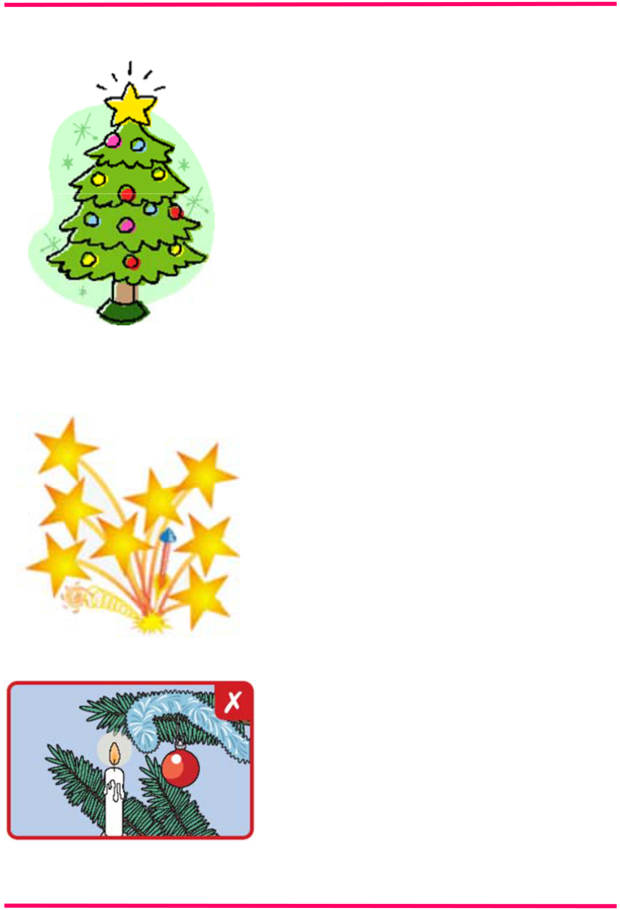

*Instalaţiile pentru Pomul de Crăciun şi alte elemente electrice decorative, nefiind utilizate des (doar câteva săptămâni pe an) necesită o* ***atenţie sporită*** *pentru a ne obişnui cu ele.*

*Verificaţi instalaţiile electrice. Nu lăsaţi becurile electrice aprinse când vă culcaţi sau când plecaţi de acasă.*

*Păstraţi elementele de decor şi felicitările confecţionate din hârtie, carton sau materiale plastice la distanţă de reşouri, becuri cu incandescenţă, artificii sau lumânări.*

***ATENŢIE!***

*Decoraţiunile confecţionate din hârtie creponată, carton sau materiale plastice se aprind şi ard foarte uşor.*

|  |  |
| --- | --- |
| ***Inspectoratul General pentru Situaţii de Urgenţă*** | **26** |

***Ghid practic de prevenire a incendiilor în apartamente***

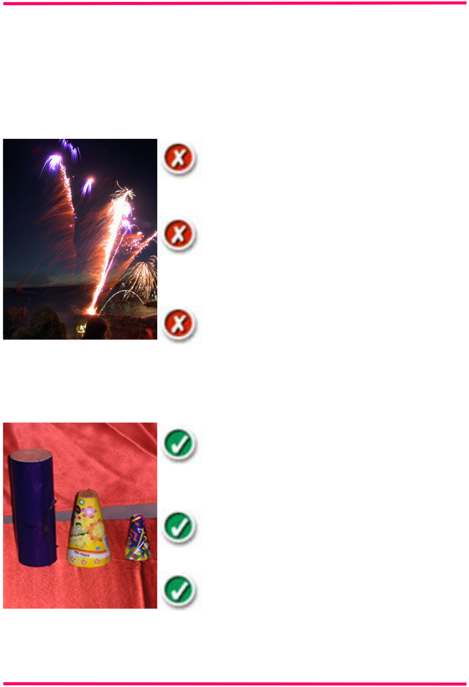

***Acordaţi o mare atenţie la utilizarea focurilor de artificii – acestea nu sunt jucării, ci materiale care pot produce accidente grave.***

***Nu*** *consumaţi băuturi alcoolice atunci când utilizaţi artificiile.*

***Nu*** *aruncaţi artificii de la balcon; ele pot ajunge în balcoanele vecinilor şi produce incendii.*

***Nu*** *permiteţi copiilor să se joace cu artificii.*

*Păstraţi artificiile într-o cutie închisă, într-un loc inaccesibil copiilor.*

*Respectaţi instrucţiunile date de producător.*

*Supravegheaţi copiii aflaţi în preajma artificiilor.*

|  |  |
| --- | --- |
| ***Inspectoratul General pentru Situaţii de Urgenţă*** | **27** |

***Ghid practic de prevenire a incendiilor în apartamente***



**Verificarea de rutină înainte de culcare**

**Probabilitatea de deces în timpul unui incendiu izbucnit în timpul nopţii este de trei ori mai mare decât în timpul zilei, de aceea trebuie să vă luaţi o serie de măsuri de prevenire.**

*Opriţi şi scoateţi din priză toate aparatele electrocasnice pe care nu le mai folosiţi (lăsaţi în priză doar aparatele care sunt destinate pentru a fi tot timpul în priză – de exemplu frigidere, radio cu ceas, DVD player, video recorder şi alte aparate care au menţionat acest lucru în cartea tehnică).*

*Verificaţi dacă este oprit aragazul şi* ***nu-l utilizaţi pentru a încălzi apartamentul pe timpul nopţii.*** *Funcţionarea nesupravegheată a**acestuia precum şi a altor dispozitive de încălzire cu gaze pe întreg parcursul nopţii, poate duce la consumarea oxigenului din apartament, existând riscul decesului prin asfixiere. Totodată lipsa oxigenului duce la stingerea flăcării, la inundarea apartamentului cu gaz şi implicit la explozie dacă se aprinde un bec sau o ţigară, dacă se produce o scânteie electrică la sonerie, întreruptor, frigider etc.*

|  |  |
| --- | --- |
| ***Inspectoratul General pentru Situaţii de Urgenţă*** | **28** |

***Ghid practic de prevenire a incendiilor în apartamente***



*Verificaţi dacă lumânările sunt stinse.* ***Nu*** *le lăsaţi aprinse atunci când vă duceţi la culcare.*

*Asiguraţi-vă că aţi stins ţigările, trabucurile sau pipele şi* ***nu fumaţi în pat niciodată****. Există riscul să adormiţi şi să daţi foc la aşternuturi.*

*Opriţi-vă pătura electrică (excepţie făcând atunci când aceasta este prevăzută cu termostat şi este destinată utilizării pe întreaga durată a nopţii).*

*Verificaţi dacă este liberă calea de evacuare şi asiguraţi-vă că aveţi puse la locul lor cheile de la uşă.*

|  |  |
| --- | --- |
| ***Inspectoratul General pentru Situaţii de Urgenţă*** | **29** |

***Ghid practic de prevenire a incendiilor în apartamente***



**LISTA DE AUTOCONTROL**

A.-LOCUINŢĂ

|  |  |  |
| --- | --- | --- |
| NEREGULI ŞI DEFICIENŢE POTENŢIALE CAUZATOARE DE INCENDII | DA | NU |
| CONSTATATE PE TIMPUL CONTROLULUI |  |  |
| **ASPECTE GENERALE** |  |  |
| Există o cantitate mare de materiale combustibile (cutii, îmbrăcăminte) şi de mobilier dispuse în dezordine şi |  |  |
| care îngreunează sau blochează deplasarea persoanelor |  |  |
| Obişnuiţi să fumaţi în fotoliu sau în pat |  |  |
| Utilizaţi des lumânări parfumate sau cu efecte estetice |  |  |
| Păstraţi chibriturile şi brichetele în locuri accesibile copiilor |  |  |
| **INSTALAŢII ELECTRICE** |  |  |
| Există întrerupătoare, prize, cabluri electrice defecte |  |  |
| Utilizaţi aceeaşi priză pentru conectarea mai multor aparate electrice |  |  |
| Utilizaţi aparate electrice cu defecţiuni |  |  |
| Lăsaţi aparatele electrice în funcţiune nesupravegheate |  |  |
| La siguranţele electrice folosiţi fuzibili necalibraţi (improvizaţii) |  |  |
| **BUCĂTĂRIE** |  |  |
| Sunt depozitate materiale inflamabile |  |  |
| Folosiţi butelii de gaze lichefiate fără regulatori de presiune, cu garnituri deteriorate ori cu furtunuri de cauciuc |  |  |
| fisurate sau lărgite la capete, neasigurate cu coliere la cele două capete |  |  |
| Buteliile de gaze lichefiate sunt montate sau depozitate în apropierea surselor de căldură ori sub acţiunea |  |  |
| directă a razelor solare |  |  |
| Gătiţi des cu ulei încins |  |  |
| Butelia este încălzită sau folosită în poziţie culcată, răsturnată ori înclinată. |  |  |
| **INSTALAŢII DE ÎNCĂLZIRE** |  |  |
| Folosiţi instalaţii de încălzire cu improvizaţii sau defecţiuni |  |  |
| Instalaţiile de încălzire sunt lăsate în funcţiune nesupravegheate |  |  |
| Centrala cu gaze este neautorizată, este montată şi verificată de firme neautorizate |  |  |

* **Atenţie: Fiecare din situaţiile unde se bifează în dreptul coloanei DA sunt nereguli în activitatea de prevenire a incendiilor manifestate în locuinţe.**

**Remediaţi neregulile constatate în cel mai scurt timp.**

**Corectitudinea răspunsurilor şi remedierea neregulilor înseamnă SECURITATEA DUMNEAVOASTRĂ LA INCENDIU.**

**Şi nu uita ţi niciodată: NU LĂSAŢI COPIII SINGURI ÎNCHIŞI ÎN CASĂ!**

|  |  |
| --- | --- |
| ***Inspectoratul General pentru Situaţii de Urgenţă*** | **30** |

***Ghid practic de prevenire a incendiilor în apartamente***

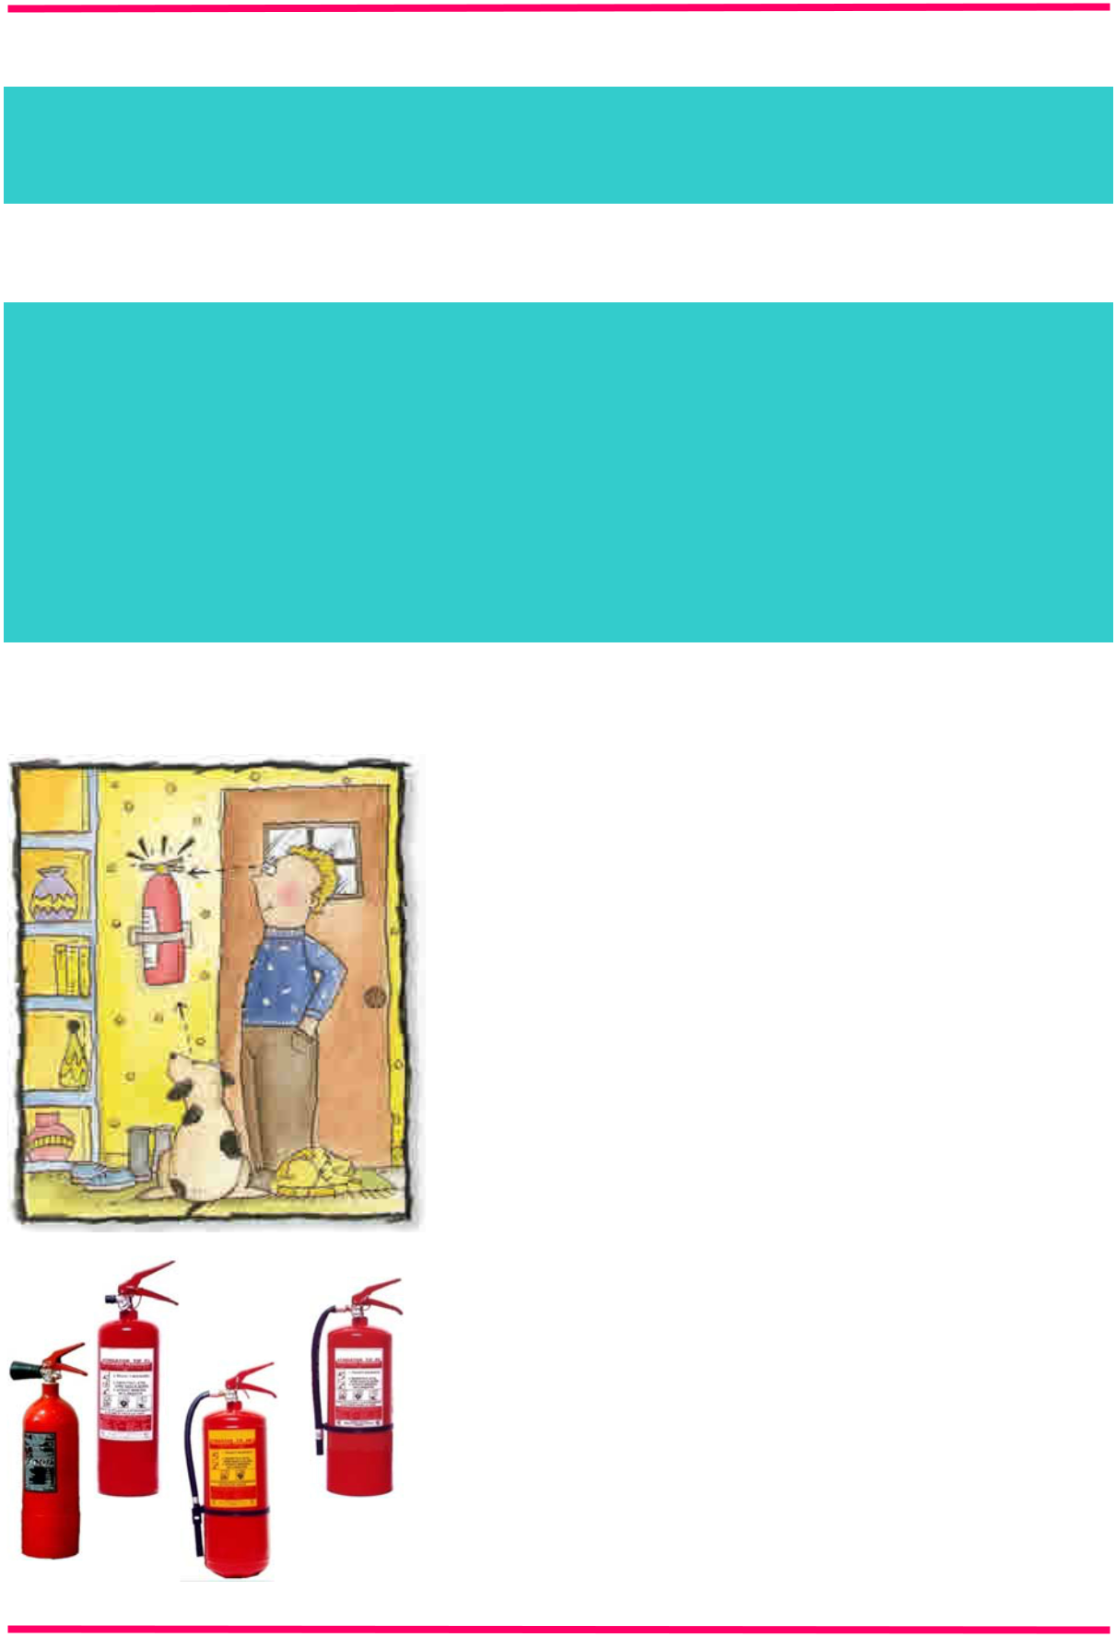

**Mijloace tehnice de apărare împotriva incendiilor utile apartamentului dumneavoastră**

Mijloacele tehnice de apărare împotriva incendiilor pot fi de folos în cazuri de urgenţă, însă este important să se ştie cum ş i când trebuie folosite. Incendiul trebuie stins în faza incipientă şi nu trebuie lăsat să se răspândească. Înainte de a încerca să stingeţi incendiul, asiguraţi-vă că s-a evacuat toată lumea şi c ă aveţi calea de evacuare liberă . Dacă nu ştiţi sigur ceea ce trebuie să faceţi, nu riscaţi şi chemaţi serviciile profesioniste sau voluntare pentru situaţii de urgenţă.

***STINGĂTOARELE PORTATIVE DE INCENDIU***

*Cel mai bun loc de amplasare a unui stingător portativ de incendiu este în holul de la intrarea în locuinţă deoarece de acolo poate fi luat rapid ori de câte ori este nevoie.*

*Stingătoarele portative de incendiu sunt eficiente şi foarte uşor de utilizat.*

***Utilizaţi numai stingătoare certificate!***

|  |  |
| --- | --- |
| ***Inspectoratul General pentru Situaţii de Urgenţă*** | **31** |

***Ghid practic de prevenire a incendiilor în apartamente***

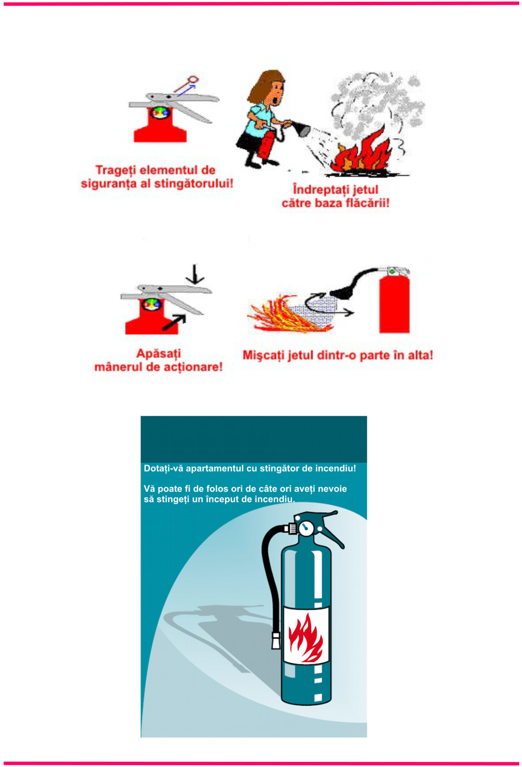

***Modul de utilizare al stingătorului portativ de incendiu***

|  |  |
| --- | --- |
| ***Inspectoratul General pentru Situaţii de Urgenţă*** | **32** |

***Ghid practic de prevenire a incendiilor în apartamente***

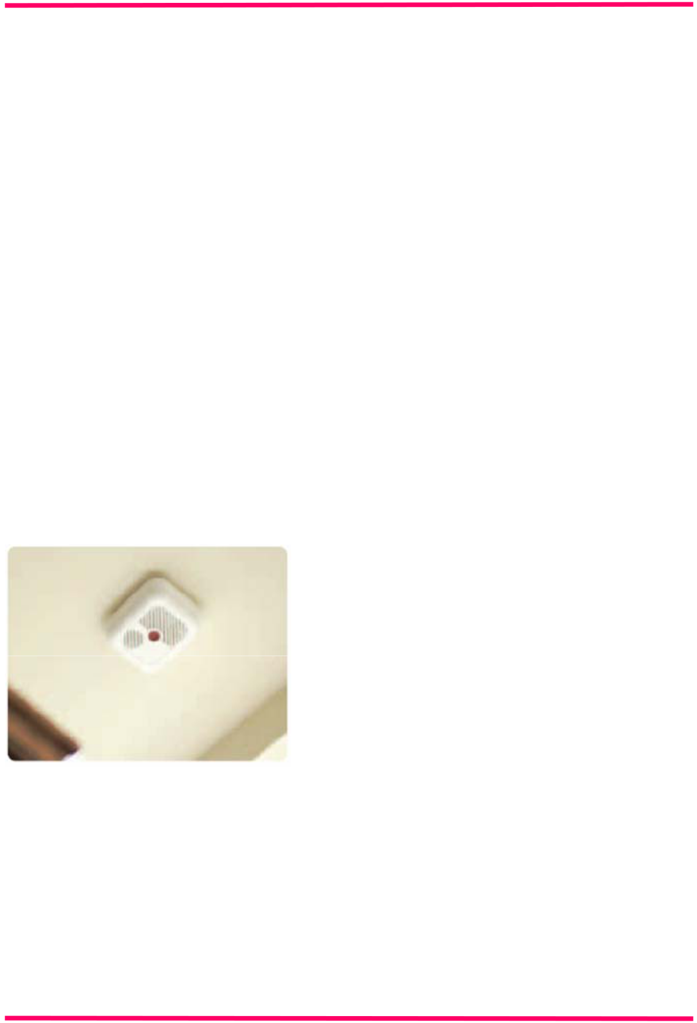

***DETECTOARELE AUTONOME DE INCENDIU***

*Majoritatea incendiilor izbucnesc atunci când te aştepţi mai puţin sau noaptea. Acestea se extind foarte repede, distrugând locuinţa, rănind sau chiar provocând decesul persoanelor aflate în interior.*

*Cu toate acestea, duşmanul numărul unu într-un apartament nu este focul, ci fumul. Dacă în timp ce dormiţi izbucneşte un incendiu, puteţi chiar să muriţi prin intoxicare cu fum şi monoxid de carbon, înainte ca flăcările să ajungă la dumneavoastră.*

*Aşadar, se recomandă să aveţi cel puţin un detector autonom de*

*incendiu în apartamentul dumneavoastră, care să fie amplasat acolo unde este cea mai mare probabilitate de a se produce un incendiu şi se poate auzi cel mai bine (în holuri, sufragerii, dormitoare).*

*Dacă izbucneşte un incendiu, detectorul autonom de incendiu vă avertizează imediat, acordând timp de evacuare în condiţii de siguranţă pentru toate persoanele din locuinţă.*

|  |  |
| --- | --- |
| ***Inspectoratul General pentru Situaţii de Urgenţă*** | **33** |

***Ghid practic de prevenire a incendiilor în apartamente***

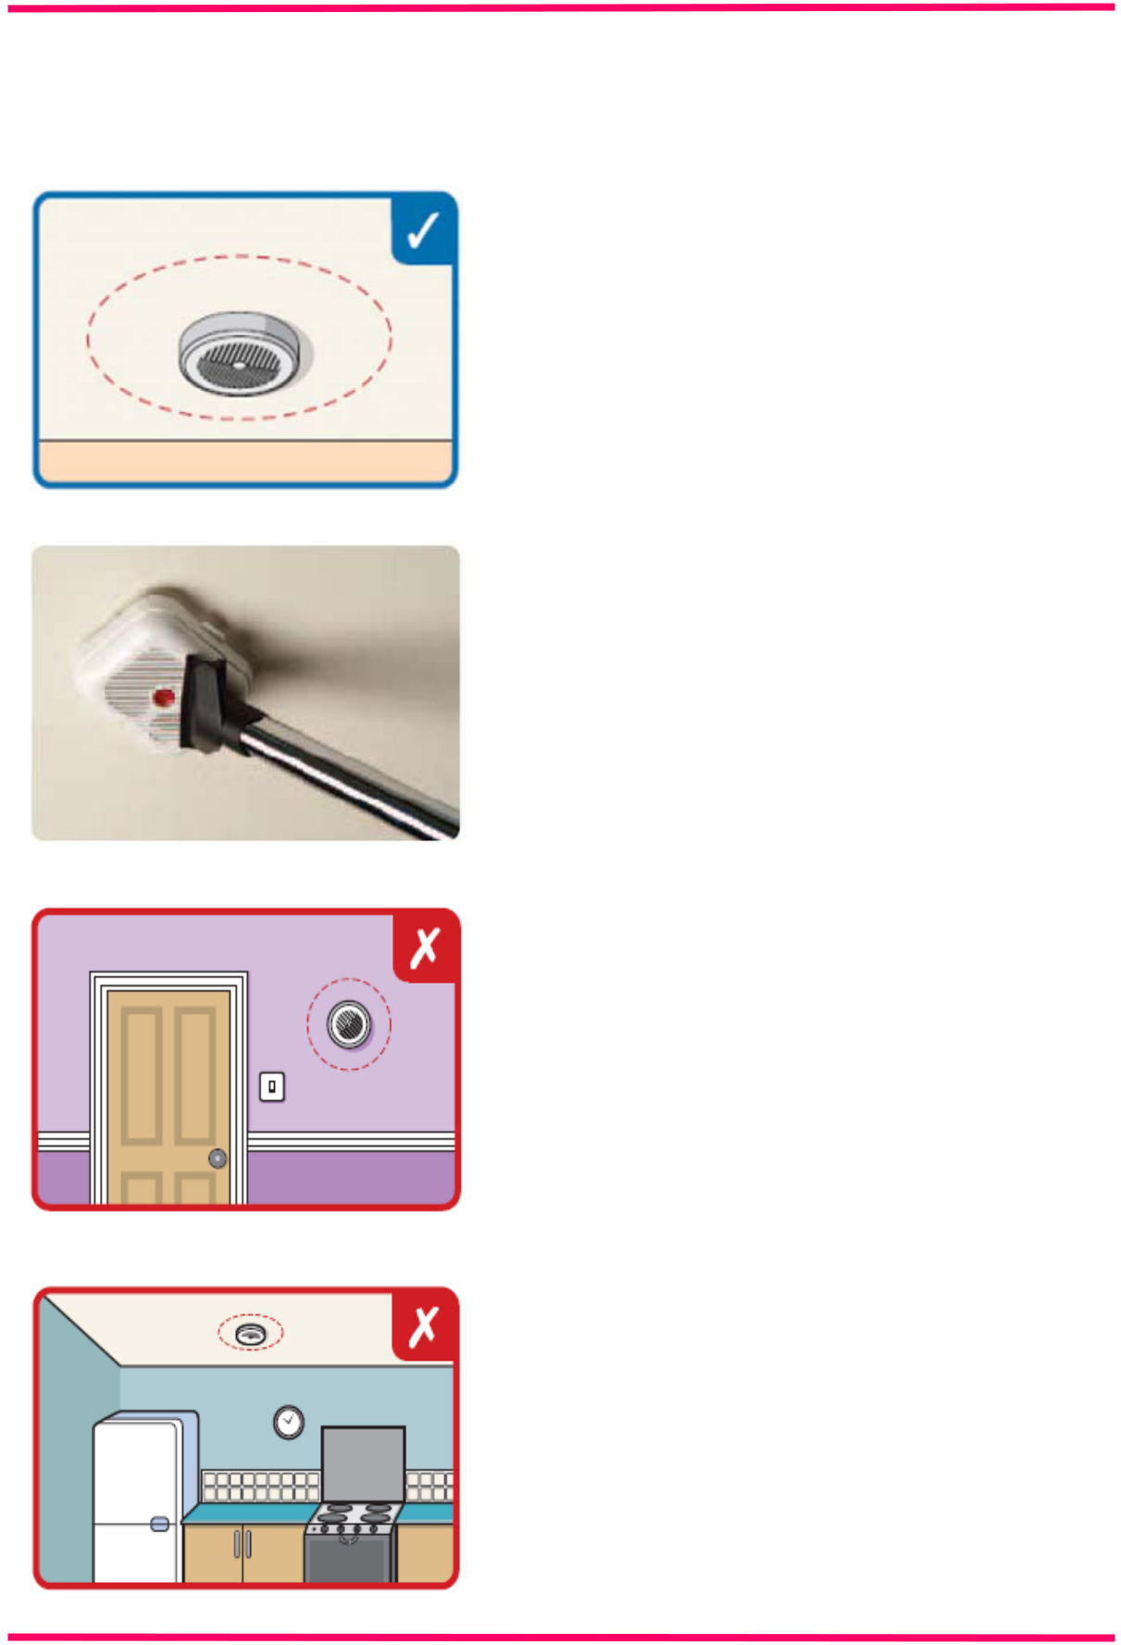

*În cazul în care cumpăraţi un detector autonom de incendiu, atunci ţineţi cont de următoarele indicaţii:*

*Detectorul autonom trebuie amplasat la mijlocul camerei sau holului astfel încât sa aibe o distanţă de siguranţă de cel puţin 30 de cm faţă de pereţi sau de sursele de lumină.*

*Curăţaţi periodic de praf detectorul autonom de incendiu. În cazul în care carcasa acestuia nu se deschide, eliminaţi praful prin sită.*

***Nu*** *amplasaţi detectorul autonom de incendiu pe perete, deoarece fumul se ridică întotdeauna către plafon!*

***Nu*** *amplasaţi detectoarele autonome de incendiu în bucătărie, deoarece acestea se pot declanşa din cauza fumului de la gătit!*

|  |  |
| --- | --- |
| ***Inspectoratul General pentru Situaţii de Urgenţă*** | **34** |

***Ghid practic de prevenire a incendiilor în apartamente***

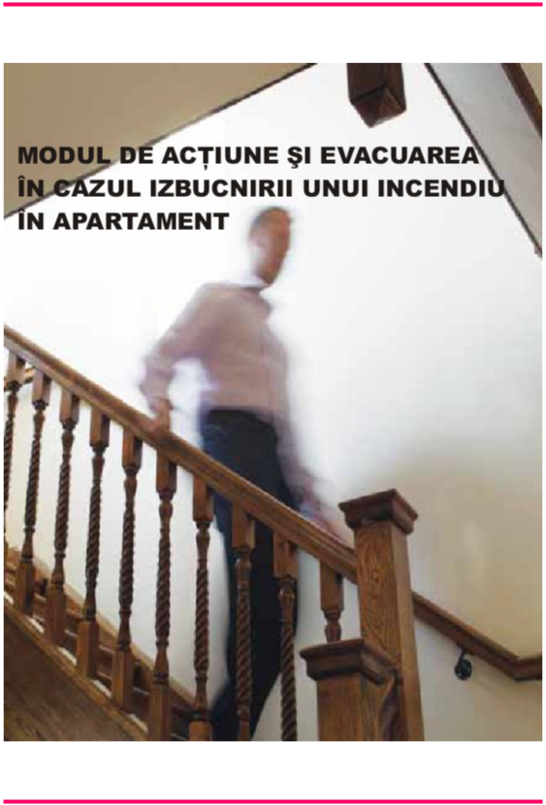

|  |  |
| --- | --- |
| ***Inspectoratul General pentru Situaţii de Urgenţă*** | **35** |

***Ghid practic de prevenire a incendiilor în apartamente***

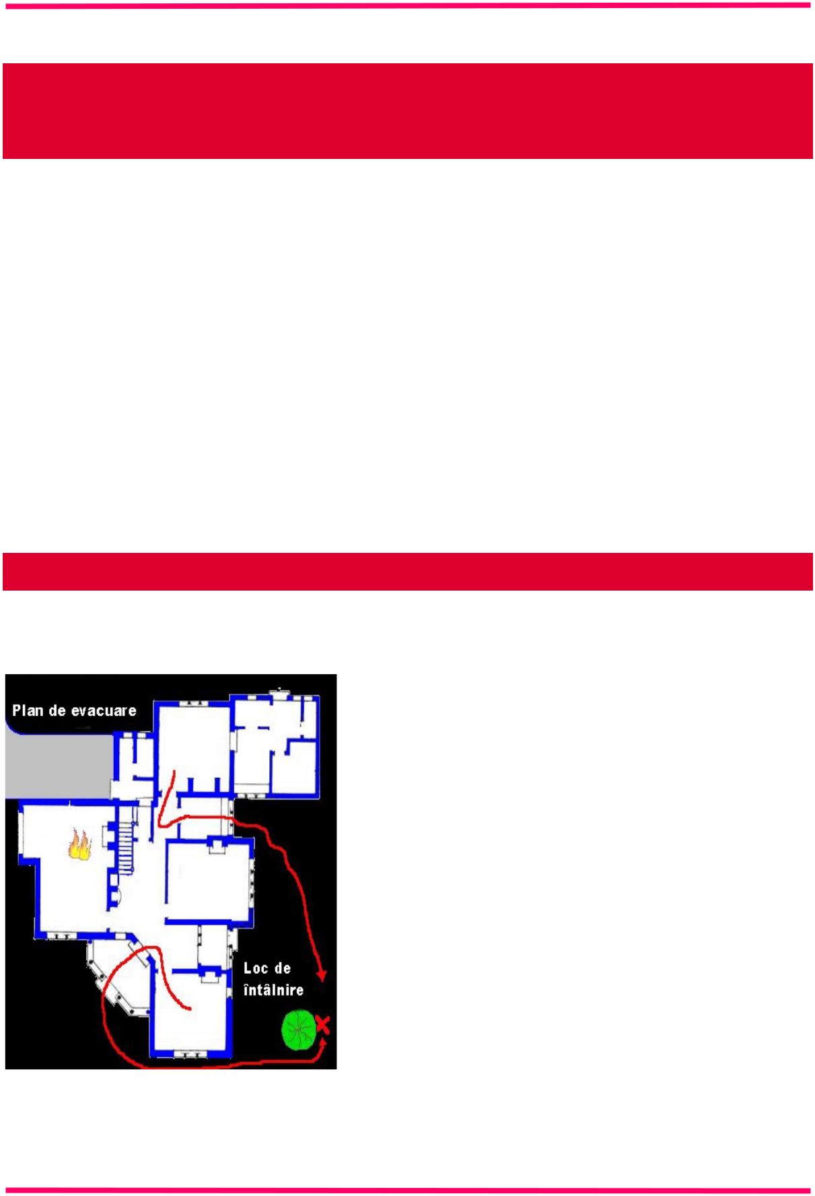

**Modul de acţiune şi evacuarea în cazul izbucnirii unui incendiu în apartament**

*Odată ce a izbucnit, incendiul se poate extinde foarte repede. Prin evoluţia şi consecinţele sale, un incendiu este înspăimântător şi de aceea, pe timpul manifestării lui, este foarte greu să gândeşti limpede, mai ales în condiţiile în care încăperea în care vă aflaţi este inundată cu flăcări şi fum. Din acest motiv cunoaşterea modului de acţiune şi evacuarea din apartament în cazul izbucnirii unui incendiu vă poate salva viaţa.*

**Cum se procedează dacă izbucneşte un incendiu**

*Discutaţi cu toţi membrii familiei, mai ales cu copiii şi persoanele în vârstă sau cu handicap, ce trebuie şi ce nu trebuie să facă în caz de incendiu.*

|  |  |
| --- | --- |
| ***Inspectoratul General pentru Situaţii de Urgenţă*** | **36** |

***Ghid practic de prevenire a incendiilor în apartamente***

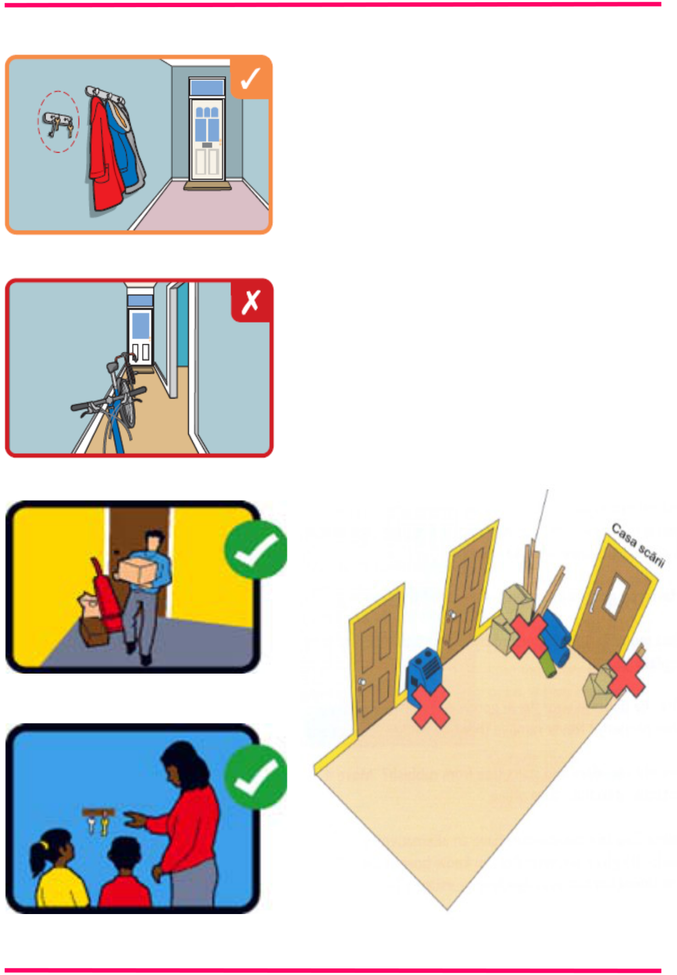

*Stabiliţi împreună cu familia un loc permanent de păstrare a cheilor de la uşa de intrare a apartamentului (de preferat holul). În caz de incendiu acest lucru vă este de folos deoarece nu mai pierdeţi timp căutând cheile.*

*Nu blocaţi căile de evacuare (holurile, casa scării) depozitând tot felul de materiale, coşuri de gunoi, cutii, biciclete, cărucioare, ş.a.*

|  |  |
| --- | --- |
| ***Inspectoratul General pentru Situaţii de Urgenţă*** | **37** |

***Ghid practic de prevenire a incendiilor în apartamente***

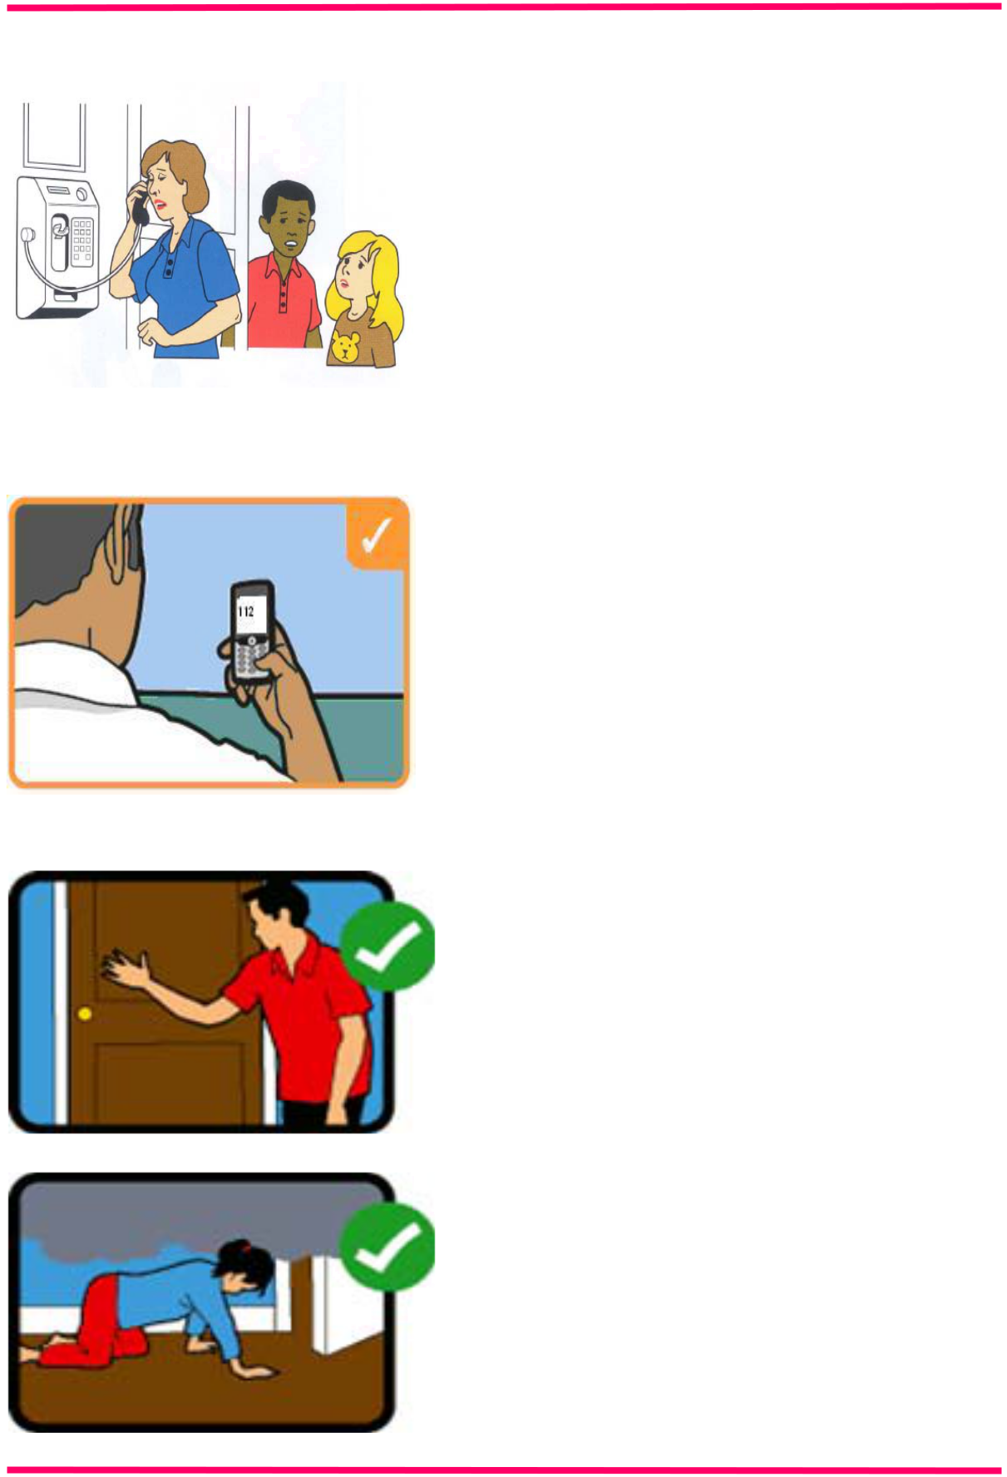

*Dacă atunci când dormiţi se declanşează alarma detectorului autonom de incendiu sau dacă sesizaţi un început de incendiu (fum, flăcări), treziţi pe toată lumea din locuinţă,* ***nu creaţi panică*** *şi ajutaţi la evacuarea tuturor persoanelor.*

*Dacă nu puteţi să stingeţi incendiul cu mijloacele avute la îndemână (stingător portativ de incendiu, găleată cu apă, prosop ud),* ***atunci nu vă opriţi să evaluaţi mărimea incendiului, alertaţi toate persoanele din apartament şi vecinii, ieşiţi din bloc şi sunaţi la numărul de urgenţă 112.***

*Închideţi uşile, acest lucru ajută la oprirea propagării incendiului.*

*Deplasarea prin camerele inundate cu fum se face în genunchi sau târâş pe burtă, deoarece la nivelul pardoselii este mai puţin fum.*

|  |  |
| --- | --- |
| ***Inspectoratul General pentru Situaţii de Urgenţă*** | **38** |

***Ghid practic de prevenire a incendiilor în apartamente***

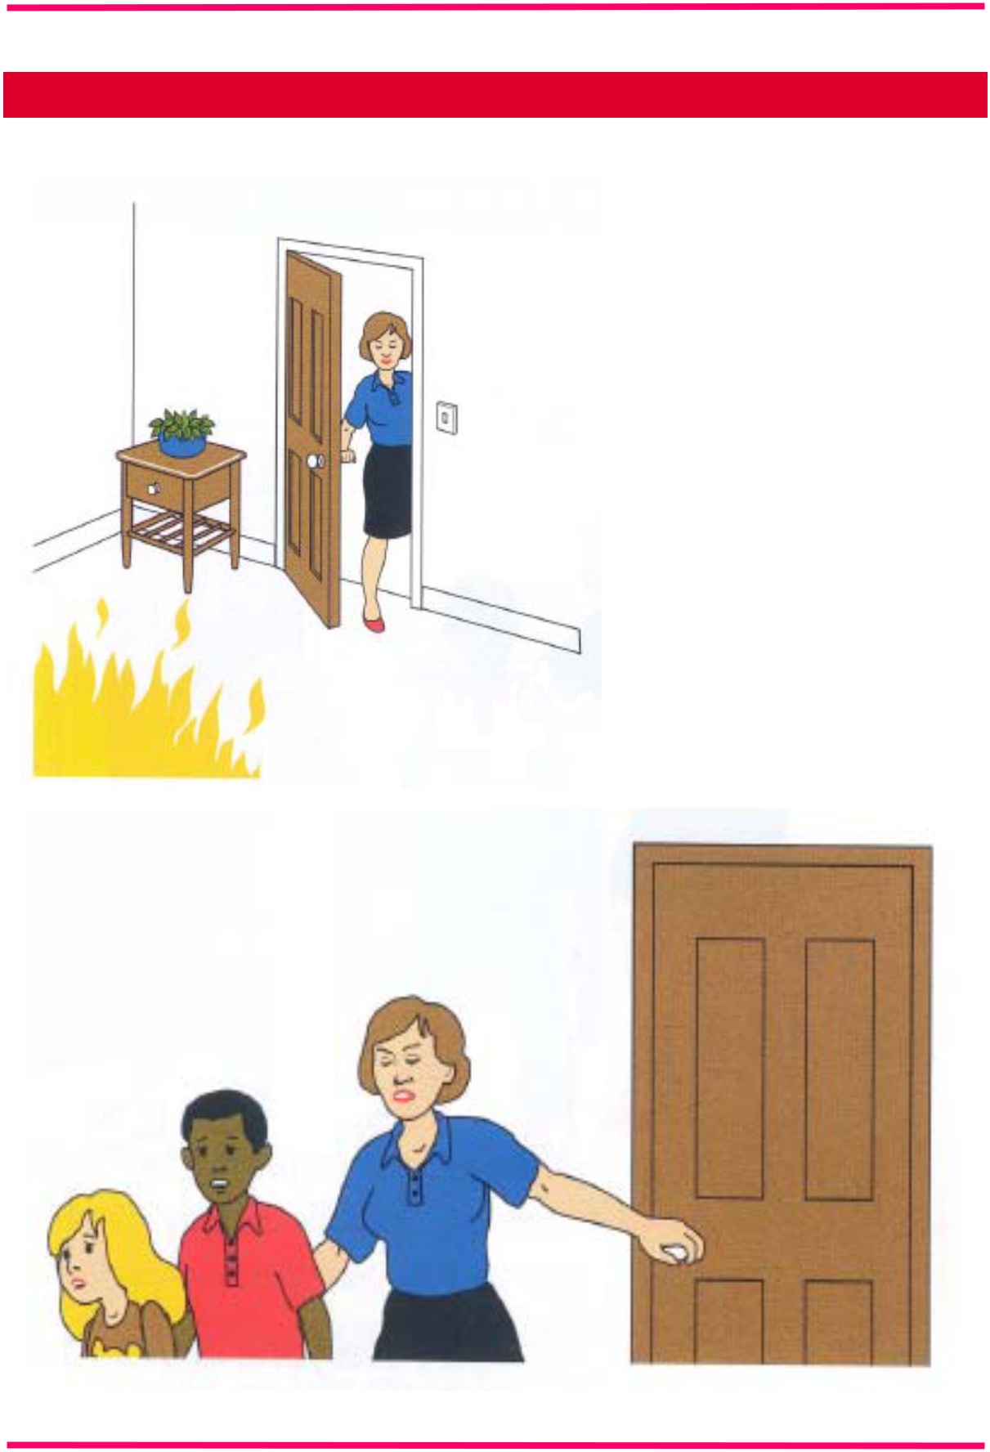

**Evacuarea din bloc**

***Părăsiţi apartamentul imediat şi închideţi uşa!***

|  |  |
| --- | --- |
| ***Inspectoratul General pentru Situaţii de Urgenţă*** | **39** |

***Ghid practic de prevenire a incendiilor în apartamente***

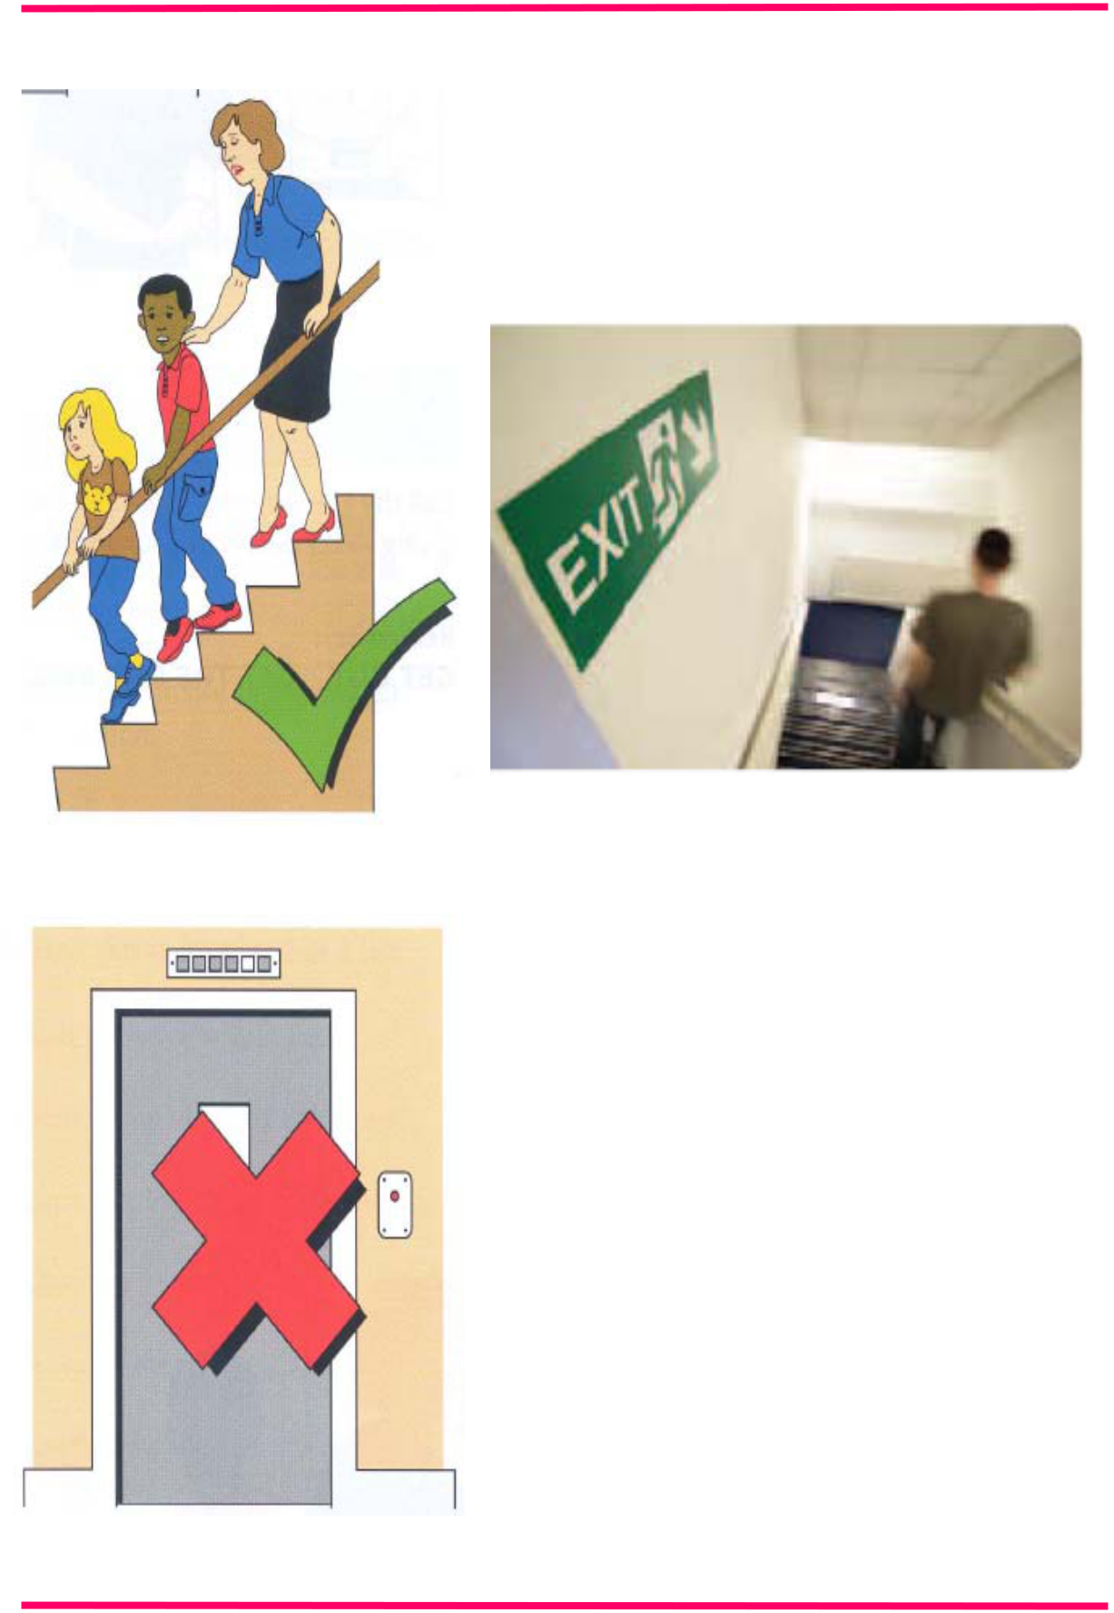

***Folosiţi scările pentru evacuare din clădire!***

***Nu*** *utilizaţi liftul pentru a vă evacua din bloc! Posibilitatea invadării cu fum a casei liftului, asociată cu o defecţiune a liftului, poate duce la asfixierea cu fum şi alte produse de ardere a persoanelor surprinse în acesta.*

|  |  |
| --- | --- |
| ***Inspectoratul General pentru Situaţii de Urgenţă*** | **40** |

***Ghid practic de prevenire a incendiilor în apartamente***

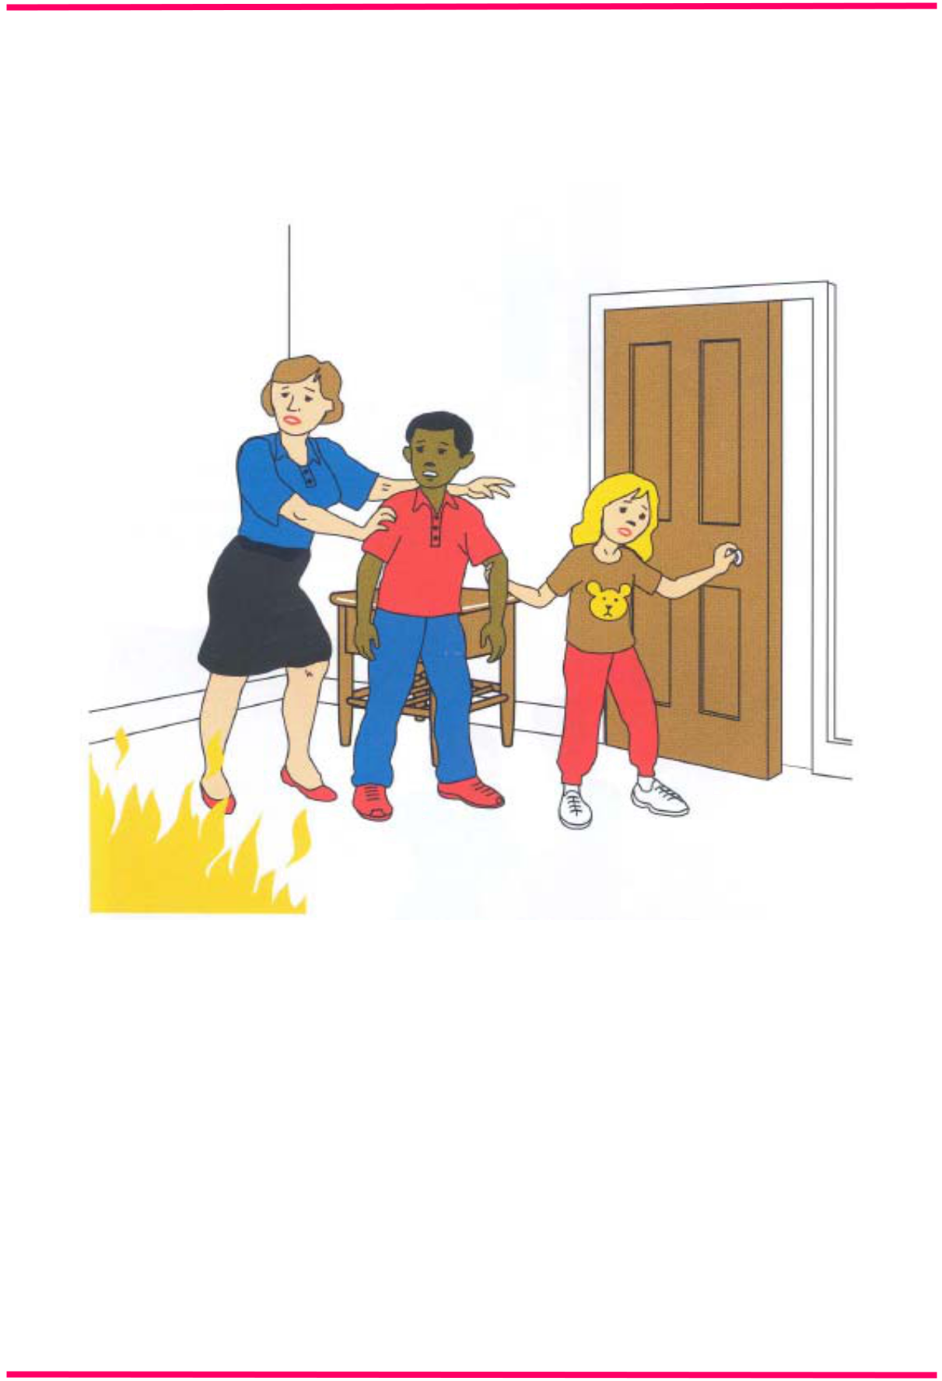

***NU*** *vă întoarceţi în niciun caz înapoi, pentru a lua acte, obiecte preţioase, bani, haine sau alte lucruri de valoare.*

*Aşteptaţi sosirea pompierilor în apropierea clădirii în care se află incendiul.*

*La sosirea acestora informaţi-i despre situaţia din clădire şi despre eventuala existenţa a altor persoane surprinse în interiorul acesteia.*

*Pompierii pot găsi persoanele rămase înăuntru mai repede decât dumneavoastră.*

|  |  |
| --- | --- |
| ***Inspectoratul General pentru Situaţii de Urgenţă*** | **41** |

***Ghid practic de prevenire a incendiilor în apartamente***

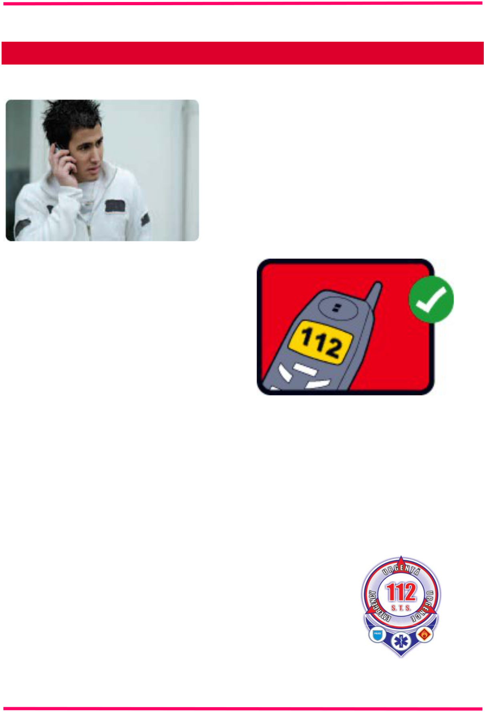

**Ce înseamnă numărul de urgenţă 112**

*Apelarea la* ***numărul de urgenţă 112*** *este gratuită şi poate fi făcută din orice reţea de telefonie fixă sau mobilă. Cu cât daţi mai multe informaţii corecte, cu atât intervenţia pompierilor va fi mai rapidă, eficientă şi mai sigură.*

***Dacă sunaţi la 112 trebuie sa anunţaţi:***

* ***Ce urgenţă aveţi (ex. incendiu, ce arde...);***
* ***Unde este urgenţa (adresa exactă);***
* ***Unde vă aflaţi;***
* ***De la ce număr de telefon sunaţi;***
* ***Cum vă numiţi.***

*Operatorul evaluează urgenţa apelantului în funcţie de informaţiile primite şi transmite aceste informaţii la pompieri.*

***După furnizarea acestor date, trebuie să rămâneţi la telefon pentru a fi puşi în legătură cu pompierii şi pentru a primi eventuale recomandări.***

*Dacă legătura cu numarul 112 se întrerupe, trebuie să sunaţi din nou. Rămâneţi calmi şi răspundeţi la toate întrebările; nu închideţi până când nu vi se spune*.

***Sunaţi la 112 doar dacă aveţi o urgenţă!***

***Apelurile false sunt pedepsite prin lege!***

|  |  |
| --- | --- |
| ***Inspectoratul General pentru Situaţii de Urgenţă*** | **42** |

***Ghid practic de prevenire a incendiilor în apartamente***

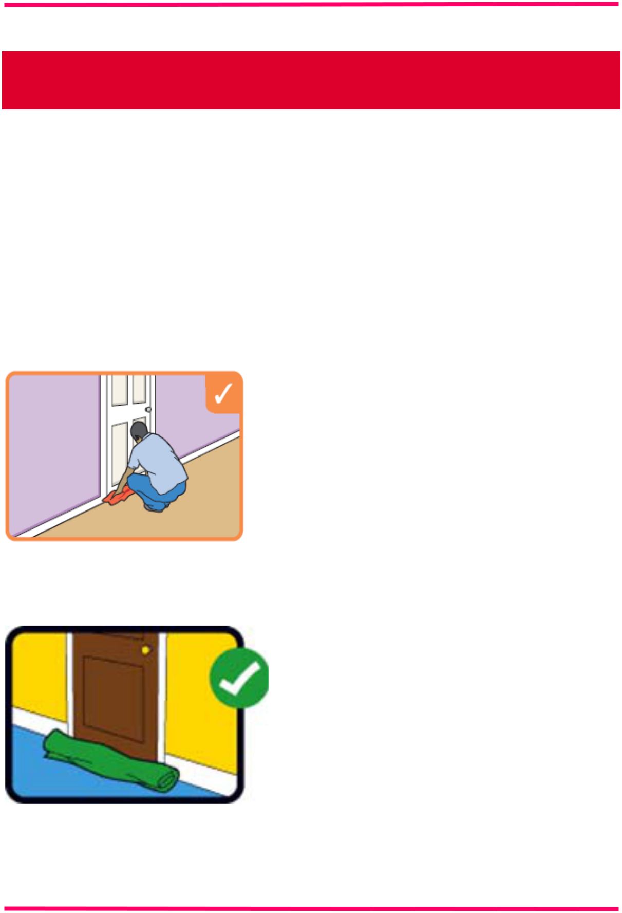

**Cum se procedează dacă este blocată calea de evacuare**

*Dacă locuiţi într-un bloc cu mai multe etaje, în cele mai multe cazuri, singura cale de evacuare este casa scărilor, excepţie făcând parterul (aici se pot utiliza pentru evacuare şi ferestrele).*

*Dacă nu puteţi coborî pe scări:*

*Închideţi uşile care despart camera unde a luat foc de restul apartamentului.*

*Aşezaţi cârpe, pături şi alte materiale textile umede avute la dispoziţie, în jurul cadrului uşii, pentru a împiedica pătrunderea fumului în încăpere.*

*Dacă incendiul v-a blocat ieşirea, sau atunci când casa scărilor din clădire este blocată sau inundată cu fum,* ***păstraţi-vă calmul****, încercaţi să vă retrageţi într-o cameră cât mai depărtată de focar şi care să aibe, pe cât posibil, telefon şi geam care să poată fi deschis.*

|  |  |
| --- | --- |
| ***Inspectoratul General pentru Situaţii de Urgenţă*** | **43** |

***Ghid practic de prevenire a incendiilor în apartamente***

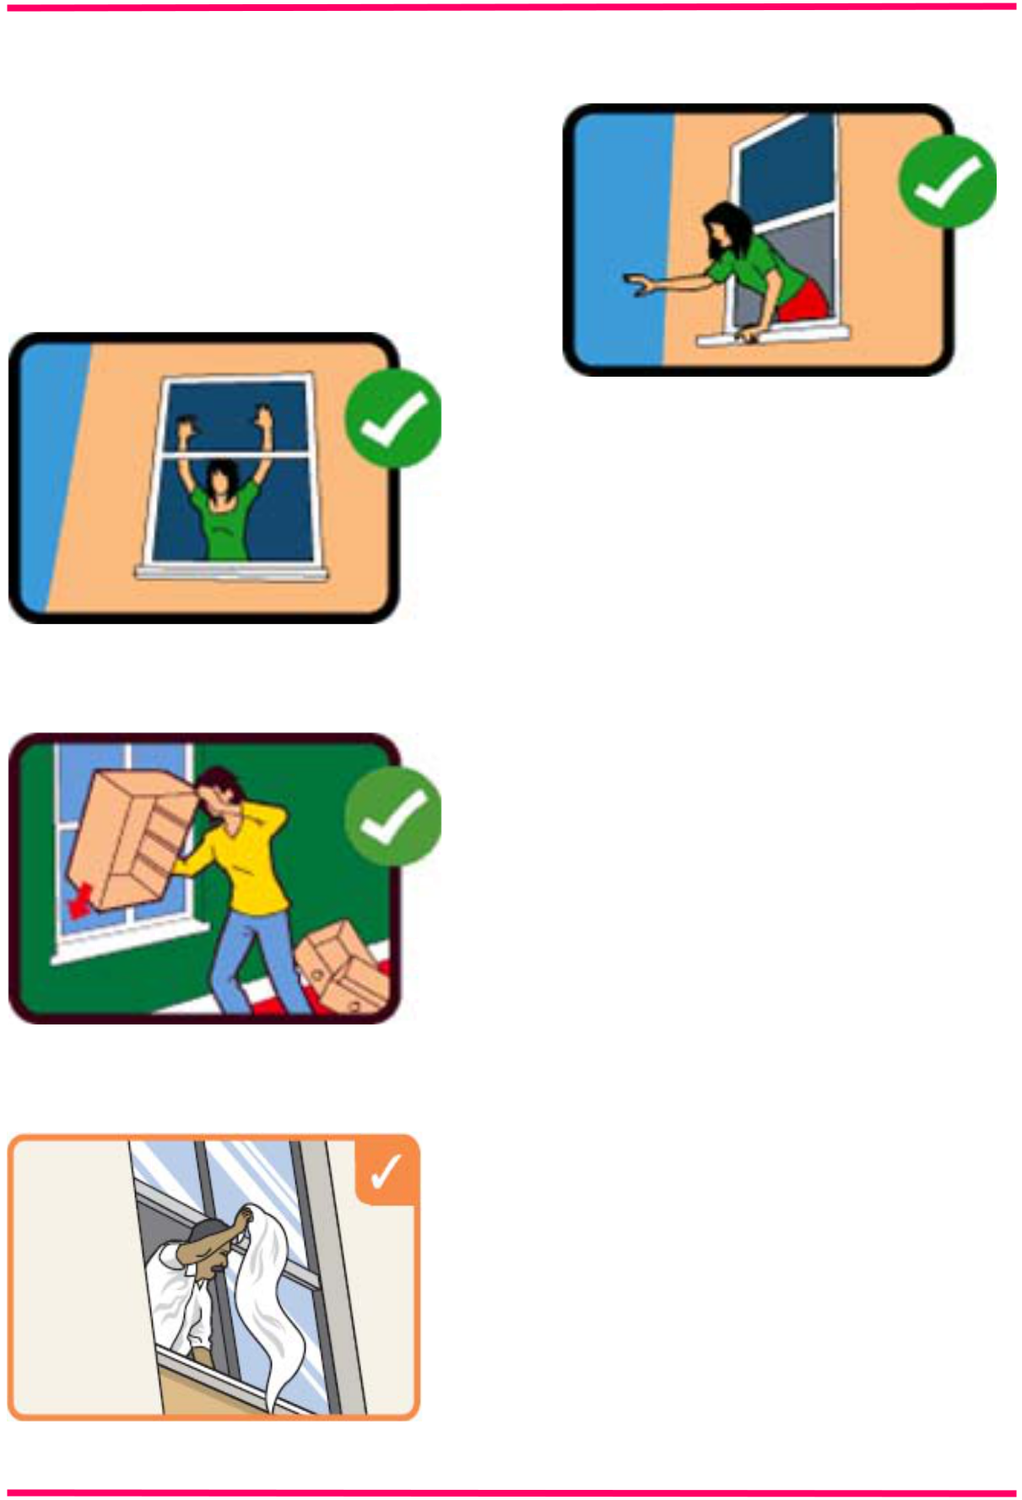

*Deschideţi geamul pentru a respira aer curat, pentru a striga după ajutor şi pentru a putea fi observat şi salvat de pompieri.*

*Dacă* *nu puteţi deschide geamul, atunci trebuie să-l spargeţi.*

*Dacă aveţi impresia că sunteţi în pericol, fluturaţi o batistă pe geam pentru a putea fi observat de pompieri.*

|  |  |
| --- | --- |
| ***Inspectoratul General pentru Situaţii de Urgenţă*** | **44** |

***Ghid practic de prevenire a incendiilor în apartamente***

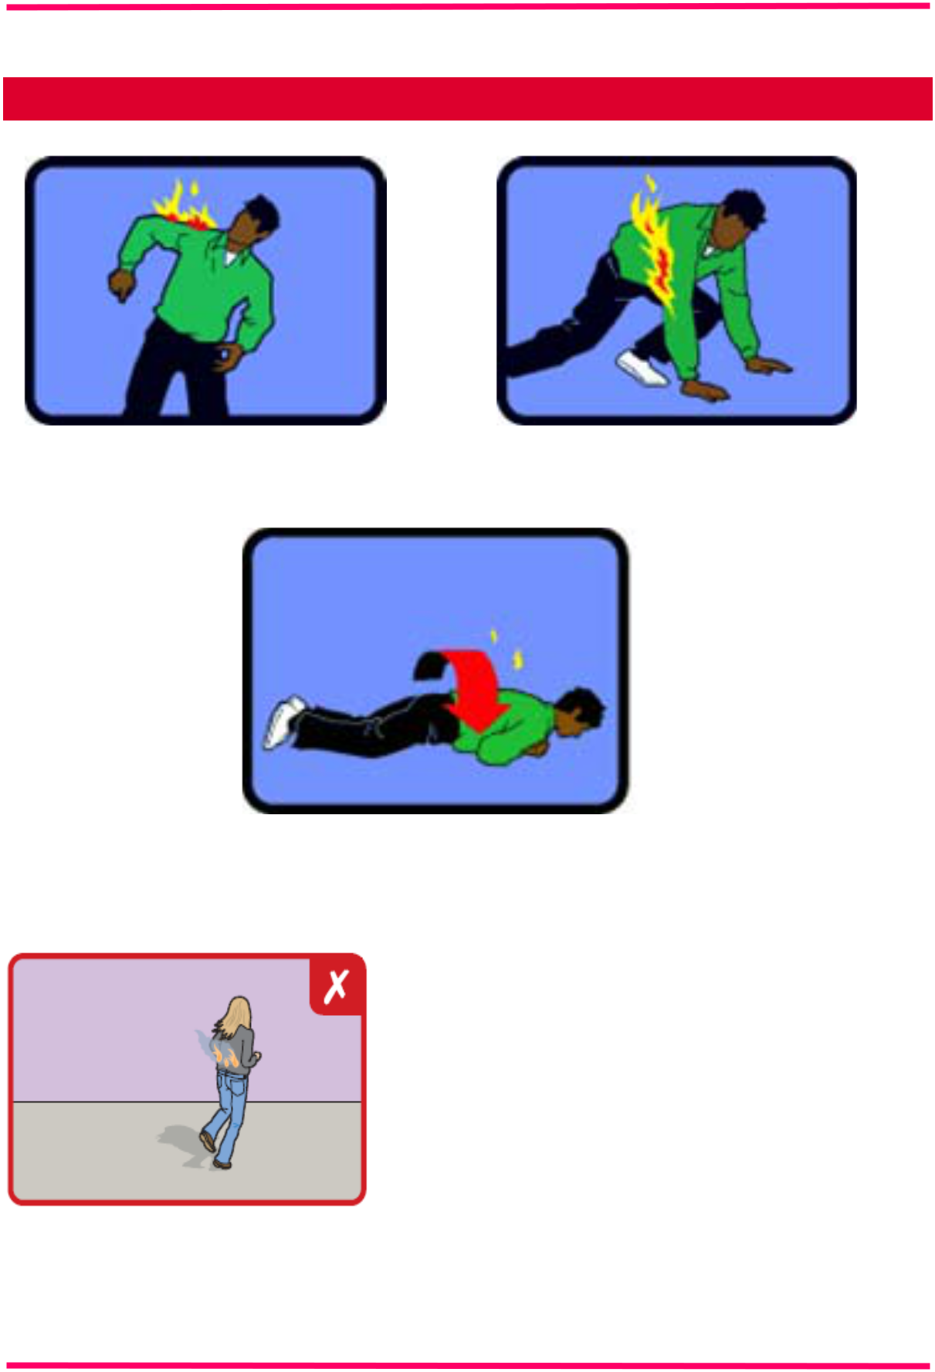

**Cum se procedează dacă vă iau foc hainele**

**OPRIŢI-VĂ!** **ARUNCAŢI-VĂ LA PODEA!**

**ROSTOGOLIŢI-VĂ!**

***Niciodată să nu alergaţi sau să vă agitaţi*** *atunci când vă iau foc hainele deoarece acest comportament nu duce decât la ardere şi mai accentuată. Dacă hainele nu se sting prin rostogolire, încercaţi să înăbuşiţi flăcările acoperindu-le cu un material textil umed (pătură udă, prelată, ş.a.).*

|  |  |
| --- | --- |
| ***Inspectoratul General pentru Situaţii de Urgenţă*** | **45** |

***Ghid practic de prevenire a incendiilor în apartamente***

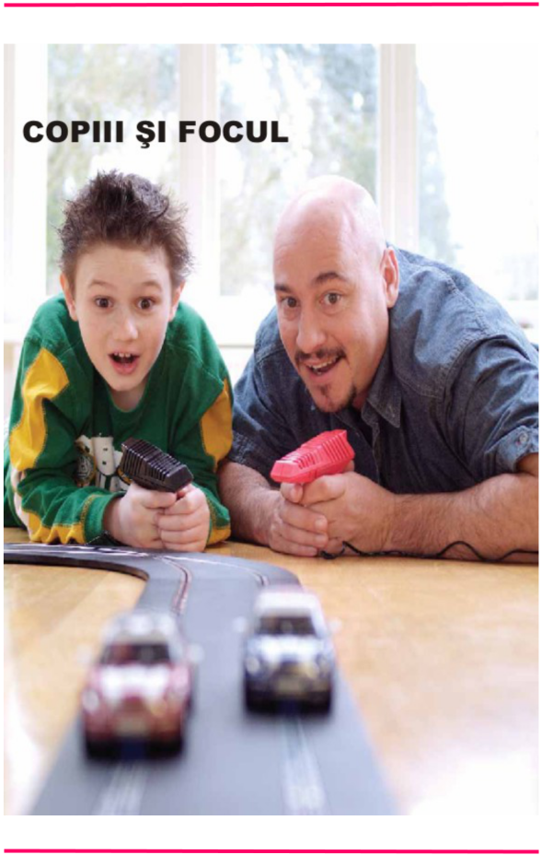

|  |  |
| --- | --- |
| ***Inspectoratul General pentru Situaţii de Urgenţă*** | **46** |

***Ghid practic de prevenire a incendiilor în apartamente***

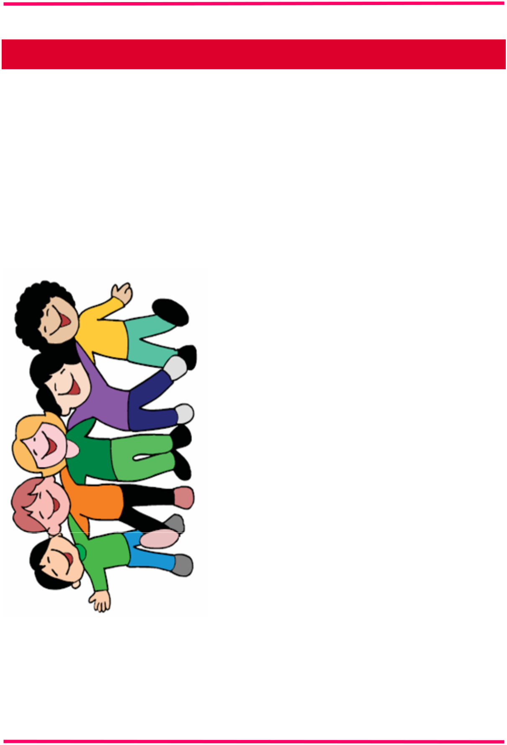

**Copiii şi focul**

*Este o tragedie atunci când un incendiu lasă în urma lui victime din rândul copiilor. Acest lucru este determinat de faptul că adulţii nu-i învaţă şi/sau nu supraveghează suficient copiii, aceştia neştiind cum să procedeze în cazul izbucnirii unui incendiu.*

*Ţinând seama de sfaturile descrise în acest ghid, veţi reuşi să vă păstraţi familia în siguranţă. Copiii sunt foarte curioşi când vine vorba de foc şi flăcări. De aceea, este esenţial să-i avertizaţi în ceea ce priveşte jocul cu focul şi să îi faceţi să înţeleagă că focul poate scăpa uşor de sub control.* ***Nu*** *evitaţi să discutaţi cu copiii despre aceste probleme sub pretextul că acest lucru ar putea să-i sperie. Dacă un incendiu izbucneşte atunci când prin preajmă nu este nici un adult, copilul trebuie să ştie exact cum să procedeze.*

|  |  |
| --- | --- |
| ***Inspectoratul General pentru Situaţii de Urgenţă*** | **47** |

***Ghid practic de prevenire a incendiilor în apartamente***

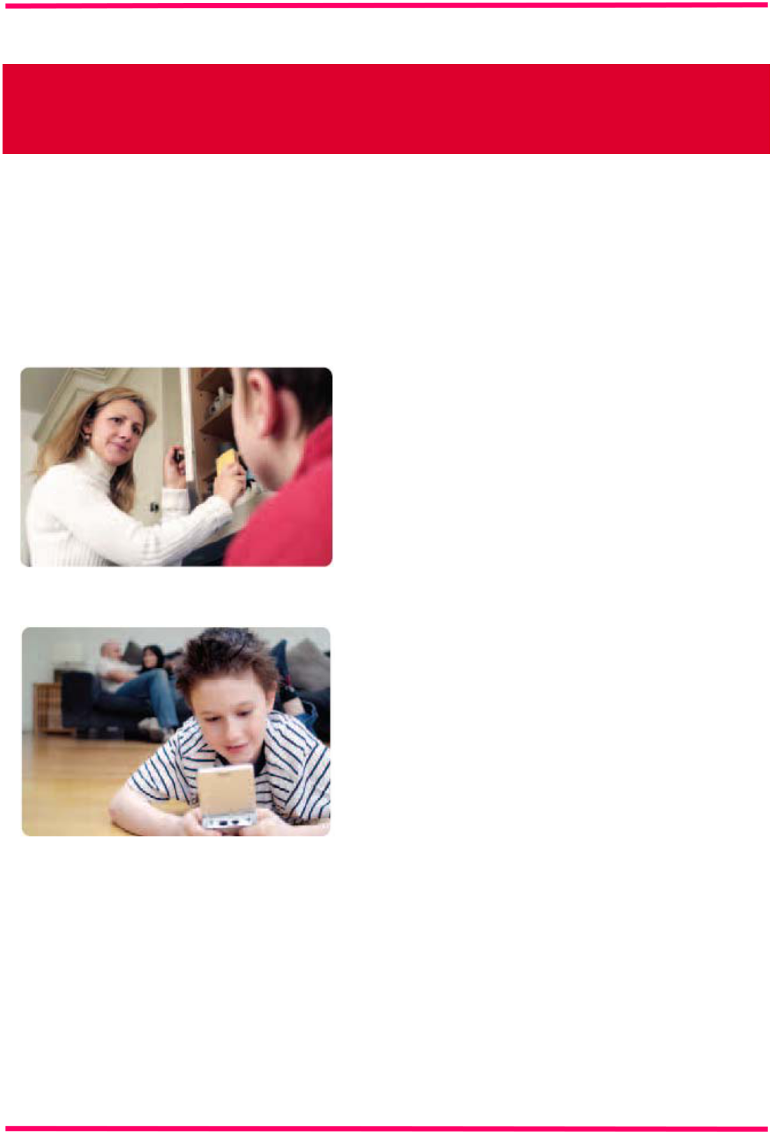

**Educarea copiilor privind evitarea jocului cu focul**

*Cea mai bună modalitate de a vă educa copiii în această privinţă este prin exemplificare. Faceţi în aşa fel încât copiii să observe atenţia pe care o manifestaţi atunci când gătiţi, când aprindeţi lumânări sau când executaţi alte activităţi cu pericol de incendiu.*

*Determinaţi-vă copiii să vă spună atunci când găsesc chibrituri sau brichete.*

*Stimulaţi copiii mai mari să înveţe corect modul de acţiune când se foloseşte focul (de exemplu aprinderea unui foc în sobă, a aragazului sau a unei lumânări). Toate acestea trebuie să se desfăşoare la început sub atenta supraveghere a unui adult.*

*Explicaţi adolescenţilor riscul apariţiei unui incendiu în cazul fumatului în locuri interzise; chiar dacă unii nu fumează, pot participa la petreceri unde se fumează.*

*Lumânările sunt adesea folosite de adolescenţi, astfel că aceştia trebuie educaţi în ceea ce priveşte utilizarea lor.*

|  |  |
| --- | --- |
| ***Inspectoratul General pentru Situaţii de Urgenţă*** | **48** |

***Ghid practic de prevenire a incendiilor în apartamente***

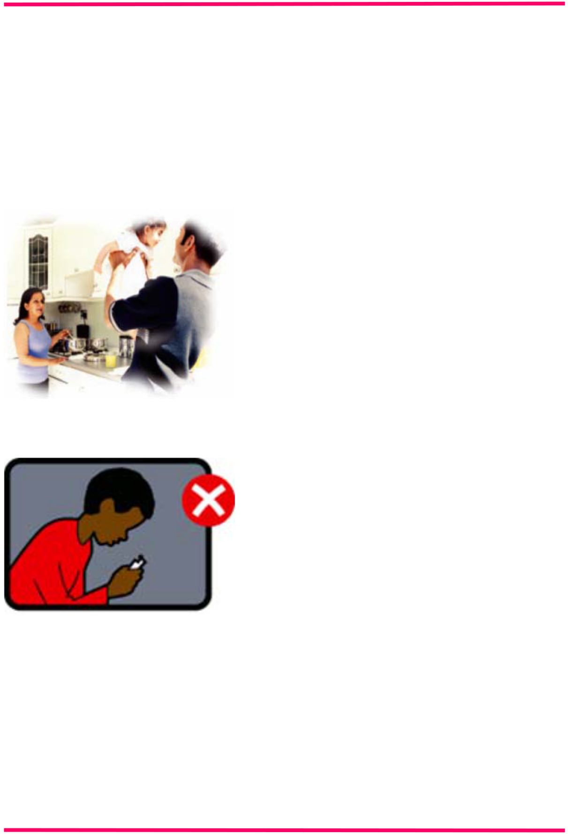

**Faceţi-vă apartamentul sigur pentru copiii**

*Un copil poate iniţia un incendiu în câteva momente, dar acest lucru se poate întâmpla numai atunci când copilul are şi mijloacele necesare.*

***Nu*** *lăsaţi niciodată copiii singuri în bucătărie atunci când gătiţi şi nu-i lăsaţi să se joace lângă plită sau cuptor.*

***Nu*** *vă lăsaţi copiii nesupraveheaţi în locuri cu pericol de incendiu.*

*Păstraţi brichetele şi chibriturile în locuri unde nu se văd şi în care nu pot ajunge copiii.*

*Păstraţi lumânările în locuri în care nu au acces copiii.*

*Amplasaţi aparatele de încălzire în locuri speciale, unde nu pot fi răsturnate sau lovite de copiii.*

*Folosiţi prize cu protecţie împotriva introducerii accidentale a altor obiecte decât aparatele electrice.*

|  |  |
| --- | --- |
| ***Inspectoratul General pentru Situaţii de Urgenţă*** | **49** |

***Ghid practic de prevenire a incendiilor în apartamente***



**Învăţaţi-vă copiii cum să se comporte în cazul izbucnirii unui incendiu**

*Sfaturi pentru cei mici:*

*Dacă observi flăcări şi fum anunţă imediat pe părinţi sau pe cei din jurul tău.*

*Ieşi afară din apartament cât mai urgent posibil. Mergi la unul din vecini şi roagă-l să sune la* ***112****.*

*Ajută-ţi şi frăţiorii sau prietenii de joacă mai mici pe timpul evacuării din clădire.*

***Nu*** *folosi niciodată liftul la evacuarea din clădire.*

*Dacă este mult fum, atunci înaintează în genunchi, deoarece la nivelul podelei este mai puţin fum.*

***Nu*** *te ascunde în dulap sau sub pat. Trebuie doar să ieşi afară şi să-i alertezi pe cei din jur.*

*În cazul în care calea de evacuare este blocată atunci deplasează-te într-o cameră care are fereastră. Pune pături, cârpe sau alte materiale textile umede la baza de jos a uşii pentru a împiedica pătrunderea fumului şi gazelor. Dacă ai un telefon în cameră, sună la* ***112****. Dacă nu ai telefon în cameră, atunci deschide fereastra şi strigă după ajutor.*

***Nu*** *te întoarce înapoi în clădire, nici măcar pentru animalele sau jucăriile tale preferate.* ***Viaţa ta e mai valoroasă!***

|  |  |
| --- | --- |
| ***Inspectoratul General pentru Situaţii de Urgenţă*** | **50** |

***Ghid practic de prevenire a incendiilor în apartamente***

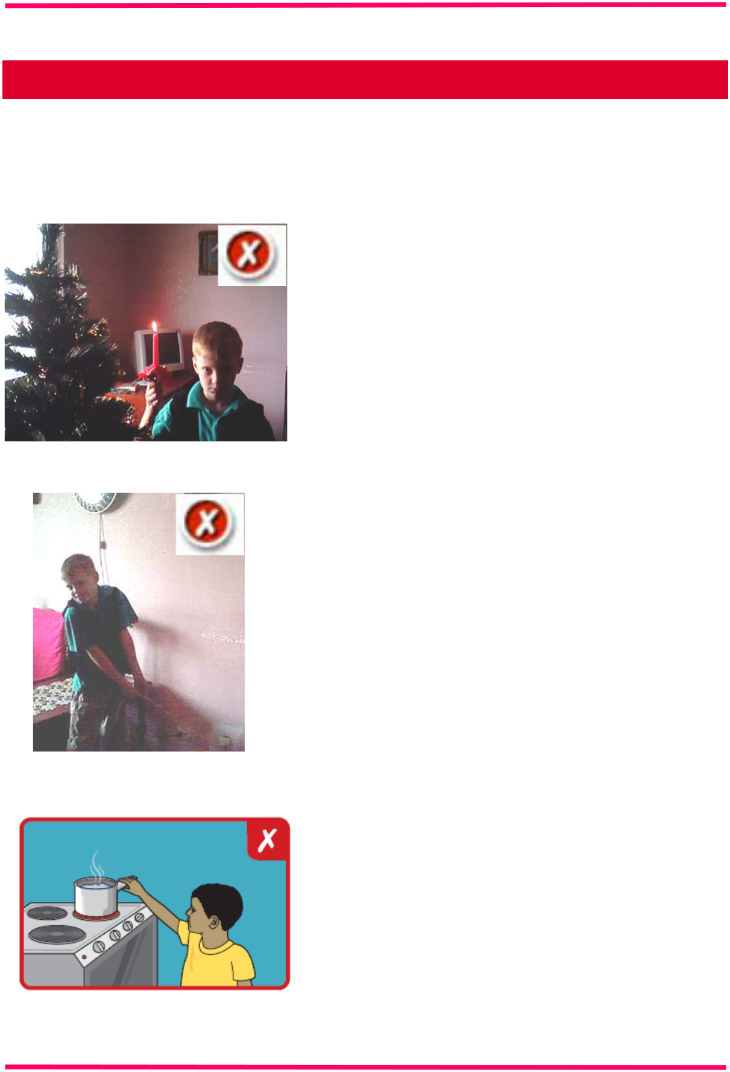

**Reguli de prevenire a incendiilor pentru copii**

*Focul nu este pentru joacă – poate oricând să scape de sub control.*

***Nu*** *te juca cu lumînări aprinse.*

***Nu*** *trage de conductorii electrici sau de prize.*

***Nu*** *atinge cratiţele care sunt la foc pe aragaz.*

|  |  |
| --- | --- |
| ***Inspectoratul General pentru Situaţii de Urgenţă*** | **51** |

***Ghid practic de prevenire a incendiilor în apartamente***

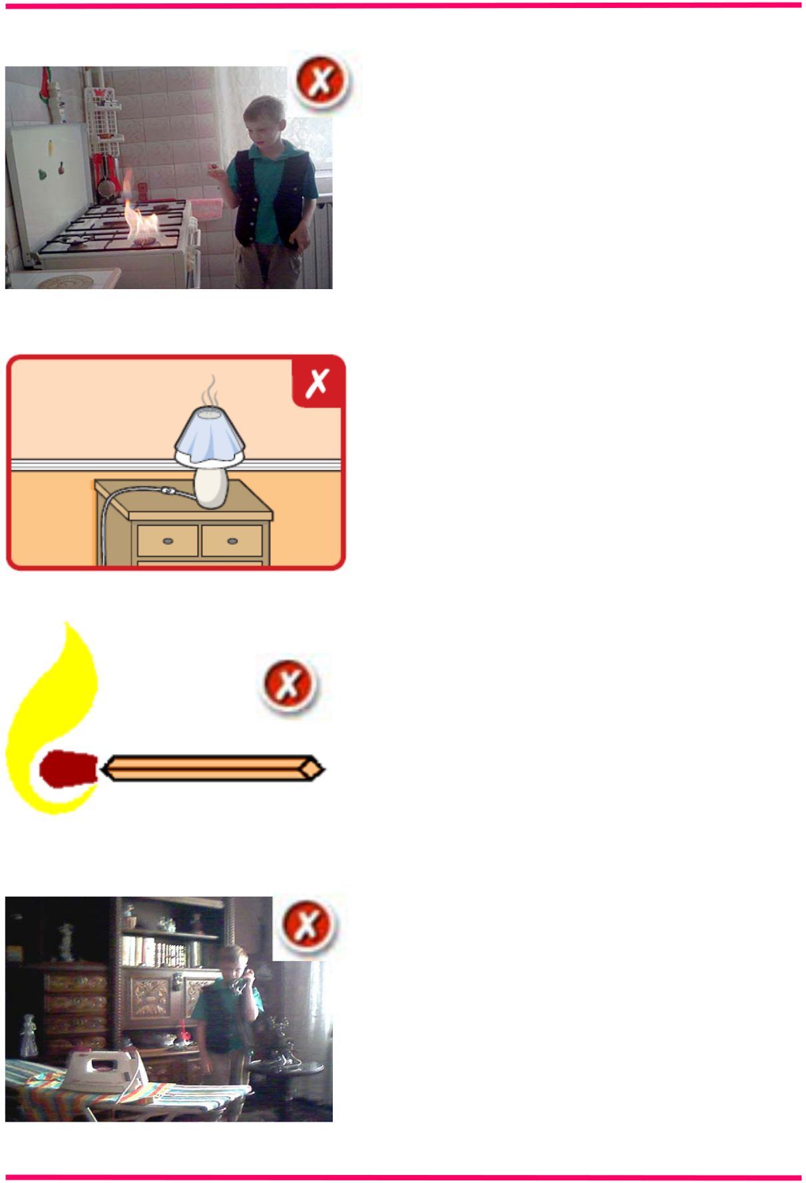

***Nu*** *te juca în preajma aragazului şi nu lăsa jucăriile în imediata apropiere a acestuia.*

***Nu*** *pune pe radiatoare sau pe lămpi, diverse haine, cârpe sau alte lucruri care pot lua foc.*

***Nu*** *te juca niciodată cu brichetele sau chibriturile. Dacă găseşti brichete şi chibrituri dă-le unei persoane adulte.*

*Foloseşte aparatele electrocasnice doar în prezenţa adulţilor. Ele pot provoca arsuri (fierul de călcat, reşoul, fierbătorul) sau pot conduce la incendii dacă nu eşti atent (fierul de călcat încins uitat pe ţesături).*

|  |  |
| --- | --- |
| ***Inspectoratul General pentru Situaţii de Urgenţă*** | **52** |

***Ghid practic de prevenire a incendiilor în apartamente***

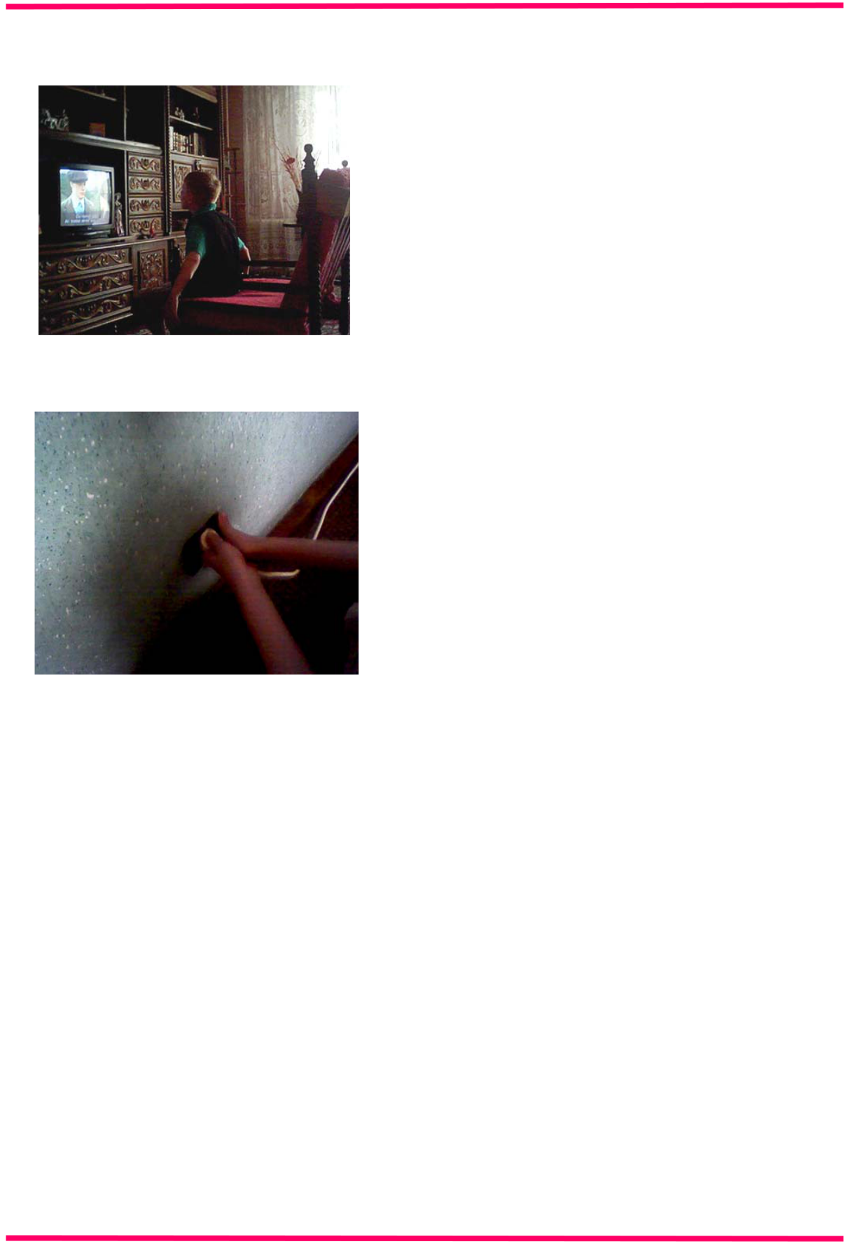

***Nu*** *încerca singur acasă experimentele pe care profesorul ţi le-a arătat în clasă ori acţiuni cu focul pe care le-ai văzut la televizor.*

***Nu*** *te juca la priză. Există riscul să te electrocutezi. Dacă totuşi trebuie să scoţi un aparat electric din priză, în nici un caz să nu tragi de cablu sau să foloseşti mâinile ude, ci cu o mână vei ţine bine de priză, iar cu cealaltă vei trage ştecherul.*

|  |  |
| --- | --- |
| ***Inspectoratul General pentru Situaţii de Urgenţă*** | **53** |

***Ghid practic de prevenire a incendiilor în apartamente***

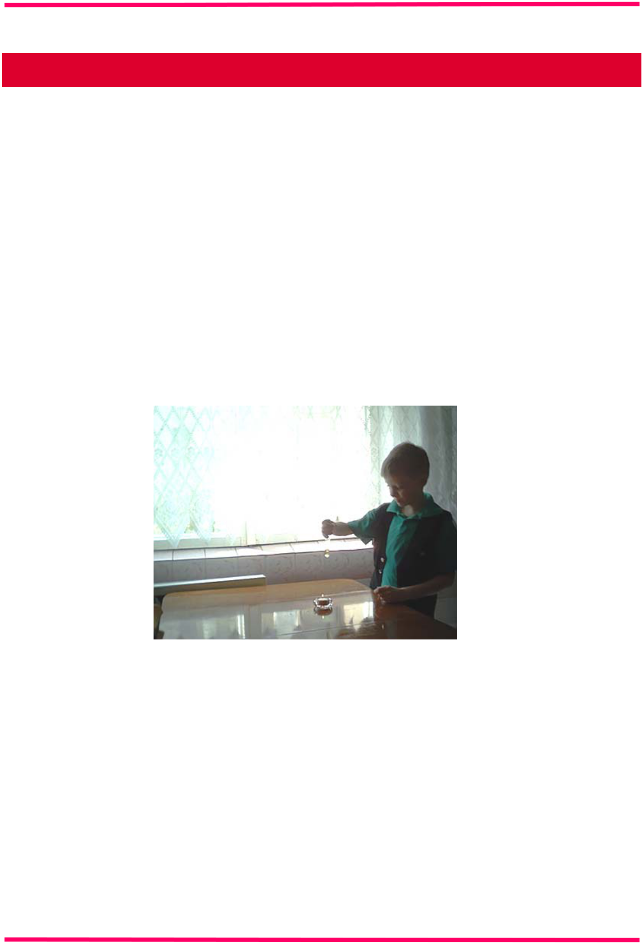

**Focul fascinează copiii**

*Copiii sunt curioşi în ceea ce priveşte focul. Unii pot privi ca o distracţie punerea în pericol a vieţii lor şi pe a altora.*

*Arsonul (incendierea intenţionată cu rea voinţă) este o problemă serioasă. De multe ori, pagubele produse prin incendiere au fost foarte mari.Dacă aveţi un copil, atunci răspundeţi pentru faptele acestuia. Dacă observaţi că acesta are o pasiune pentru a da foc la diverse lucruri, atunci trebuie să luaţi imediat măsuri.*

* **Reţineţi:**

**Jocul copiilor cu focul este una din cauzele frecvente de incendiu. Mulţi copii suferă din cauza arsurilor şi din nefericire se înregistrează anual multe decese ale copiilor, în urma unor incendii care au drept cauză jocul cu focul.**

|  |  |
| --- | --- |
| ***Inspectoratul General pentru Situaţii de Urgenţă*** | **54** |

***Ghid practic de prevenire a incendiilor în apartamente***



**Contacte utile**

**INSPECTORATUL GENERAL**

**PENTRU SITUAŢII DE URGENŢĂ**

Str. Banu Dumitrache, nr. 46, sector 2, Bucureşti

Tel. **+40 21 208 61 50**

Fax**: +40 21 242 09 90**

E-mail: informarepublica@igsu.ro

Website: www.igsu.ro

www.sanseinplus.ro

|  |  |  |  |  |  |  |
| --- | --- | --- | --- | --- | --- | --- |
|  | **Nr.** | **Teritoriul zonei de** | **Denumirea inspectoratului** | **Sediul (adresa)** |  |  |
|  | **Crt.** | **competenţă** |  |  |
|  |  |  |  |  |
|  | **1** | **2** | **3** | **4** |  |  |
|  | **1.** | **Alba** | Inspectoratul pentru Situaţii de Urgenţă | ALBA IULIA |  |  |
|  | Str. Clujului nr. 10 |  |  |
|  | "UNIREA" al Judeţului Alba |  |  |
|  |  |  |  |  |  |
|  |  |  |  |  |  |  |
|  | **2.** | **Arad** | Inspectoratul pentru Situaţii de Urgenţă | ARAD |  |
|  | Str. Andrei Şaguna |  |  |
|  | "VASILE GOLDIŞ" al Judeţului Arad |  |  |
|  |  |  | Nr. 66 - 72 |  |  |
|  |  |  |  |  |  |
|  | **3.** | **Argeş** | Inspectoratul pentru Situaţii de Urgenţă „Cpt. | PITEŞTI |  |  |
|  | Str. Traian |  |  |
|  | PUICĂ NICOLAE” al Judeţului Argeş |  |  |
|  |  |  | Nr. 26 |  |  |
|  |  |  |  |  |  |
|  | **4.** | **Bacău** | Inspectoratul pentru Situaţii de Urgenţă „Mr. | BACĂU |  |  |
|  | Str. Milcov |  |  |
|  | Constantin Ene” al Judeţului Bacău |  |  |
|  |  |  | nr. 49 |  |  |
|  |  |  |  |  |  |
|  | **5.** | **Bihor** | Inspectoratul pentru Situaţii de Urgenţă | ORADEA |  |  |
|  | Str. Avram Iancu |  |  |
|  | „CRIŞANA ” al Judeţului Bihor |  |  |
|  |  |  | Nr. 9 |  |  |
|  |  |  |  |  |  |
|  | **6.** | **Bistriţa –Năsăud** | Inspectoratul pentru Situaţii de Urgenţă „ | BISTRIŢA |  |  |
|  | Str. Sigmirului |  |  |
|  | BISTRŢA” al Judeţului Bistriţa-Năsăud |  |  |
|  |  |  | Nr. 16 |  |  |
|  |  |  |  |  |  |
|  | **7.** | **Botoşani** | Inspectoratul pentru Situaţii de Urgenţă | BOTOŞANI |  |  |
|  | Str. Uzinei |  |  |
|  | „ Nicolae Iorga” al Judeţului Botoşani |  |  |
|  |  |  | Nr. 7 |  |  |
|  |  |  |  |  |  |
|  | **8.** | **Braşov** | Inspectoratul pentru Situaţii de Urgenţă „ ŢARA | BRAŞOV |  |  |
|  | Str. Mihai Viteazu |  |  |
|  | BÂRSEI” al Judeţului Braşov |  |  |
|  |  |  | Nr. 11 |  |  |
|  |  |  |  |  |  |
|  | **9.** | **Brăila** | Inspectoratul pentru Situaţii de Urgenţă | BRĂILA |  |  |
|  | „DUNĂREA” al Judeţului Brăila | Bd. Dorobanţilor |  |  |
|  |  |  |  | Nr. 468 |  |  |
|  | **10.** | **Buzău** | Inspectoratul pentru Situaţii de Urgenţă | BUZĂU |  |  |
|  | „NERON LUPAŞCU” al Judeţului Buzău | Str. Bistriţei |  |  |
|  |  |  |  | Nr. 51 |  |  |
|  | **11.** | **Caraş - Severin** | Inspectoratul pentru Situaţii de Urgenţă | REŞIŢA |  |  |
|  | „SEMENIC” al Judeţului Caraş-Severin | Str. Castanilor |  |  |
|  |  |  |  | Nr. 122 |  |  |
| ***Inspectoratul General pentru Situaţii de Urgenţă*** | | | | **55** | |  |

***Ghid practic de prevenire a incendiilor în apartamente***



|  |  |  |  |  |  |  |
| --- | --- | --- | --- | --- | --- | --- |
|  | **12.** | **Călăraşi** | Inspectoratul pentru Situaţii de Urgenţă | CĂLĂRAŞI |  |  |
|  | „BARBU ŞTIRBEI” al Judeţului Călăraşi | Prelungirea Bucureşti, Nr. |  |  |
|  |  |  |  | 344 |  |  |
|  | **13.** | **Cluj** | Inspectoratul pentru Situaţii de Urgenţă | CLUJ-NAPOCA |  |  |
|  | „AVRAM IANCU” al Judeţului Cluj | Str. 21 Decembrie |  |  |
|  |  |  |  | Nr. 43 |  |  |
|  | **14.** | **Constanţa** | Inspectoratul pentru Situaţii de Urgenţă | CONSTANŢA |  |  |
|  | „DOBROGEA” al Judeţului Constanţa | Bd. Mircea cel Bătrân, nr. |  |  |
|  |  |  |  | 110 |  |  |
|  | **15.** | **Covasna** | Inspectoratul pentru Situaţii de Urgenţă „MIHAI | SFÂNTU GHEORGHE |  |  |
|  | VITEAZUL” al Judeţului Covasna | Str. Oltului |  |  |
|  |  |  |  | Nr. 33 |  |  |
|  | **16.** | **Dâmboviţa** | Inspectoratul pentru Situaţii de Urgenţă | TÂRGOVIŞTE |  |  |
|  | „BASARAB I” al Judeţului Dâmboviţa | Calea Găeşti |  |  |
|  |  |  |  | Nr. 9 |  |  |
|  | **17.** | **Dolj** | Inspectoratul pentru Situaţii de Urgenţă | CRAIOVA |  |  |
|  | „OLTENIA” al Judeţului Dolj | Str. C.D. Fortunescu |  |  |
|  |  |  |  | Nr. 2 |  |  |
|  | **18.** | **Galaţi** | Inspectoratul pentru Situaţii de Urgenţă | GALAŢI |  |  |
|  | „General IEREMIA GRIGORESCU” al Judeţului | Str. Mihai Bravu |  |  |
|  |  |  | Galaţi | Nr. 36 |  |  |
|  | **19.** | **Giurgiu** | Inspectoratul pentru Situaţii de Urgenţă | GIURGIU |  |  |
|  | „VLAŞCA” al Judeţului Giurgiu | Str. Uzinei |  |  |
|  |  |  |  | Nr. 3 |  |  |
|  | **20.** | **Gorj** | Inspectoratul pentru Situaţii de Urgenţă „Lt. col. | TÂRGU-JIU |  |  |
|  | DUMITRU PETRESCU” al Judeţului Gorj | Calea Bucureşti |  |  |
|  |  |  |  | Nr. 9 bis |  |  |
|  | **21.** | **Harghita** | Inspectoratul pentru Situaţii de Urgenţă | MIERCUREA-CIUC |  |  |
|  | „OLTUL” al Judeţului Harghita | Str. Iancu de Hunedoara |  |  |
|  |  |  |  | Nr. 8 |  |  |
|  | **22.** | **Hunedoara** | Inspectoratul pentru Situaţii de Urgenţă „IANCU | DEVA |  |  |
|  | DE HUNEDOARA” al Judeţului Hunedoara | Str. George Coşbuc |  |  |
|  |  |  |  | Nr. 26 |  |  |
|  | **23.** | **Ialomiţa** | Inspectoratul pentru Situaţii de Urgenţă | SLOBOZIA |  |  |
|  | „BARBU CATARGIU” al Judeţului Ialomiţa | Str. Lacului |  |  |
|  |  |  |  | Nr. 9 |  |  |
|  | **24.** | **Iaşi** | Inspectoratul pentru Situaţii de Urgenţă „MIHAIL | IAŞI |  |  |
|  | GRIGORIE STURZA” al Judeţului Iaşi | Str. Lascăr Catargiu |  |  |
|  |  |  |  | Nr. 59 |  |  |
|  | **25.** | **Ilfov** | Inspectoratul pentru Situaţii de Urgenţă „ILFOV” | BUCUREŞTI |  |  |
|  | al Judeţului Ilfov | Calea 13 Septembrie |  |  |
|  |  |  |  | Nr. 135 |  |  |
|  | **26.** | **Maramureş** | Inspectoratul pentru Situaţii de Urgenţă | BAIA-MARE |  |  |
|  | „GHEORGHE POP DE BĂSEŞTI” al Judeţului | Str. Vasile Lucaciu |  |  |
|  |  |  | Maramureş | Nr. 87 |  |  |
|  | **27.** | **Mehedinţi** | Inspectoratul pentru Situaţii de Urgenţă | DROBETA TURNU- |  |  |
|  | „DROBETA” al Judeţului Mehedinţi | SEVERIN |  |  |
|  |  |  |  | Str. Dumitru Gheţă, nr. 16 |  |  |
|  | **28.** | **Mureş** | Inspectoratul pentru Situaţii de Urgenţă | TÂRGU-MUREŞ |  |  |
|  | „HOREA” al Judeţului Mureş | Str. Horea |  |  |
|  |  |  |  | Nr. 28 |  |  |
|  | **29.** | **Neamţ** | Inspectoratul pentru Situaţii de Urgenţă | PIATRA-NEAMŢ |  |  |
|  | „PETRODAVA” al Judeţului Neamţ | Str. Cuiejdi |  |  |
|  |  |  |  | Nr. 34 |  |  |
|  | **30.** | **Olt** | Inspectoratul pentru Situaţii de Urgenţă „MATEI | SLATINA |  |  |
|  | BASARAB” al Judeţului Olt | Str. A.I. Cuza |  |  |
|  |  |  |  | Nr. 143 A |  |  |
|  | **31.** | **Prahova** | Inspectoratul pentru Situaţii de Urgenţă | PLOIEŞTI |  |  |
| ***Inspectoratul General pentru Situaţii de Urgenţă*** | | | | **56** | |  |



***Ghid practic de prevenire a incendiilor în apartamente***



|  |  |  |  |  |
| --- | --- | --- | --- | --- |
|  |  | „ŞERBAN CANTACUZINO” al Judeţului | Str. Rudului |  |
|  |  | Prahova | Nr. 96 |  |
| **32.** | **Satu Mare** | Inspectoratul pentru Situaţii de Urgenţă | SATU MARE |  |
| „SOMEŞ” al Judeţului Satu Mare | Str. Fabricii |  |
|  |  |  | Nr. 35 |  |
| **33.** | **Sălaj** | Inspectoratul pentru Situaţii de Urgenţă | ZALĂU |  |
| „POROLISSUM” al Judeţului Sălaj | Bd. Mihai Viteazu |  |
|  |  |  | Nr. 57 |  |
| **34.** | **Sibiu** | Inspectoratul pentru Situaţii de Urgenţă „Cpt. | SIBIU |  |
| DUMITRU CROITORU” al Judeţului SB | Str. Vasile Cârlova |  |
|  |  |  | Nr. 16-22 |  |
| **35.** | **Suceava** | Inspectoratul pentru Situaţii de Urgenţă | SUCEAVA |  |
| „BUCOVINA” al Judeţului Suceava | Str. Universităţii |  |
|  |  |  | Nr. 14 |  |
| **36.** | **Teleorman** | Inspectoratul pentru Situaţii de Urgenţă | ALEXANDRIA |  |
| „ALEXANDRU DIMITRIE GHICA” al Judeţului | Str. Carpaţi |  |
|  |  | Teleorman | Nr. 7 |  |
| **37.** | **Timiş** | Inspectoratul pentru Situaţii de Urgenţă | TIMIŞOARA |  |
| „BANAT” al Judeţului Timiş | Str. Înfrăţirii |  |
|  |  |  | Nr. 13 |  |
| **38.** | **Tulcea** | Inspectoratul pentru Situaţii de Urgenţă | TULCEA |  |
| „DELTA” al Judeţului Tulcea | Str. 1848 |  |
|  |  |  | Nr. 119 |  |
| **39.** | **Vaslui** | Inspectoratul pentru Situaţii de Urgenţă | VASLUI |  |
| „PODUL INALT” al Judeţului Vaslui | Str. Castanilor |  |
|  |  |  | Nr. 9 |  |
| **40.** | **Vâlcea** | Inspectoratul pentru Situaţii de Urgenţă | RÂMNICU VÂLCEA |  |
| „GENERAL MAGHERU” al Judeţului Vâlcea | Str. Decebal |  |
|  |  |  | Nr. 7 |  |
| **41.** | **Vrancea** | Inspectoratul pentru Situaţii de Urgenţă | FOCŞANI |  |
| „ANGHEL SALIGNY” al Judeţului Vrancea | Str. Dornişoarei |  |
|  |  |  | Nr. 10 |  |
| **42.** | **Bucureşti** | Inspectoratul pentru Situaţii de Urgenţă „DEALU | BUCUREŞTI |  |
| SPIRII ” al Municipiului Bucureşti | Calea 13 septembrie |  |
|  |  |  | Nr. 135, Sector 5 |  |

**© 2007 Inspectoratul General pentru Situaţii de Urgenţă**

**Toate drepturile rezervate.**

|  |  |
| --- | --- |
| ***Inspectoratul General pentru Situaţii de Urgenţă*** | **57** |